DÉDICACE
À mes très chers parents,
Aucun hommage ne saurait exprimer l'immensité de l'amour, des sacrifices et de la bienveillance dont vous ne cessez de m'entourer. Que Dieu vous accorde santé, quiétude et longue vie. Je vous dédie ce travail en témoignage d'une infinie reconnaissance et d'une affection indéfectible.

À ma sœur, mon frère,
Pour votre soutien constant, vos encouragements chaleureux et votre présence réconfortante à chaque étape de mon cursus. Je vous souhaite un avenir resplendissant, couronné de succès et de félicité.

À mes chers amis et camarades de promotion,
Avec qui j'ai partagé les moments de doute, les défis intellectuels et les joies de la réussite. Votre esprit d'équipe et votre fidélité ont rendu ce parcours mémorable.

À tous ceux qui me sont chers, merci.

REMERCIEMENTS
Tout d'abord, je remercie Allah le Tout-Puissant de m'avoir accordé la force, la patience et la persévérance nécessaires pour mener à bien ce travail de fin d'études.

Je tiens à exprimer ma profonde gratitude à mon encadrant universitaire pour ses précieux conseils, sa rigueur scientifique et sa disponibilité exemplaire tout au long de ce projet. Sa clairvoyance et la qualité de ses orientations ont grandement contribué à la structuration et à l'aboutissement de ce mémoire.

J'adresse également mes plus vifs remerciements à mon encadrant au sein de WeData Consult pour son encadrement technique rigoureux, son écoute bienveillante et ses retours critiques hautement formateurs. Son accompagnement lors de l'intégration des flux de production et des architectures de données a été déterminant.

J'exprime toute ma reconnaissance aux membres du jury pour l'honneur qu'ils me font en acceptant d'évaluer ce travail de recherche et d'ingénierie logicielle.

Je tiens à remercier chaleureusement la Faculté des Sciences de Monastir, ainsi que l'ensemble du corps professoral du Master Data Science, pour la qualité de l'enseignement dispensé durant ces deux années de formation d'excellence.

Mes remerciements s'étendent enfin aux équipes d'ingénierie et d'atelier des sites industriels de Kondar, Sousse et Brno pour leur accueil et leur collaboration précieuse lors des phases de recueil des besoins et de validation terrain.

RÉSUMÉ
Dans le secteur de la plasturgie automobile, l’optimisation de la production et la gestion des approvisionnements constituent des enjeux majeurs pour améliorer la performance industrielle et assurer la continuité des activités. Face à la dispersion des données de production issues de plusieurs sites industriels, ce projet de fin d’études porte sur la conception et le déploiement de Nexora, une plateforme intégrée d’aide à la décision destinée au pilotage des activités industrielles.

La solution repose sur un entrepôt de données centralisé et un processus automatisé de collecte et de transformation des données. Elle s'articule autour de quatre piliers majeurs : l'ingénierie et l'assainissement automatisé des données d'atelier (ETL et Data Warehouse), le suivi des performances de production à travers des indicateurs industriels calculés directement sur l'entrepôt de données, la modélisation prédictive des cadences journalières avec sélection automatique du meilleur modèle, ainsi que l’optimisation intelligente de la gestion des stocks et la planification préventive des réapprovisionnements à 45 jours.

La plateforme exploite des méthodes d’apprentissage automatique pour anticiper les volumes de production et comparer chaque prévision à la production réelle de la même période de l'année précédente, tout en proposant une approche structurée de la gestion des stocks afin de limiter les risques de rupture. Les résultats sont présentés à travers des tableaux de bord interactifs et une interface web permettant de faciliter le suivi des indicateurs et la prise de décision.

Développée à l’aide de technologies de Business Intelligence, de traitement des données et de développement web, Nexora contribue à centraliser l’information, à améliorer la visibilité sur les opérations industrielles et à renforcer l’anticipation des besoins de production et d’approvisionnement.

Mots-clés : Système décisionnel, Business Intelligence, Data Science, Plasturgie automobile, Performance industrielle, Prévision de production, Validation croisée temporelle, Gestion des stocks, ETL, Data Warehouse, SQL Server, Power BI, React, Spring Boot.

ABSTRACT
In the automotive plastics manufacturing sector, production monitoring and raw material management are essential to improving industrial performance and ensuring operational continuity. This Master's thesis focuses on the design and implementation of Nexora, an integrated decision-support platform developed to improve production management and inventory planning across multiple industrial sites.

The platform relies on a centralized data warehouse and an automated Extract, Transform, Load (ETL) process to consolidate and prepare production data. It integrates four main pillars: automated data engineering and quality cleaning (ETL and Data Warehouse), production performance monitoring through industrial indicators, predictive modeling of daily workshop throughput with automatic selection of the best model, and intelligent inventory management with 45-day preventive replenishment planning.

Machine learning techniques are used to anticipate production volumes and compare each forecast with the actual production of the same period of the previous year. In parallel, the inventory management module helps prioritize replenishment needs and reduce the risk of stock shortages. The results are presented through a web application developed using React and Spring Boot and a Microsoft Power BI stock report, providing users with accessible information to support operational and strategic decision-making.

By combining Business Intelligence, data analytics, and web technologies, Nexora contributes to improving data visibility, production planning, and inventory management, while strengthening the integration of data-driven insights into daily industrial operations.

Keywords: Decision Support System, Business Intelligence, Data Science, Automotive Plastics Manufacturing, Industrial Performance, Production Forecasting, Time-Series Cross-Validation, Inventory Management, ETL, Data Warehouse, SQL Server, Power BI, React, Spring Boot.

TABLE DES MATIÈRES
Introduction générale 1

1 Contexte et cadre du projet 3
1.1 Introduction 3
1.2 Contexte académique 3
1.3 Présentation de l'organisme d'accueil 3
1.3.1 Présentation de l'entreprise 3
1.3.2 Domaines d'activité et contexte client 4
1.4 Présentation de la plateforme Nexora 4
1.4.1 Présentation générale 4
1.4.2 Fonctionnalités principales 5
1.4.3 Limites de la situation actuelle 5
1.5 Présentation du projet 6
1.5.1 Contexte et problématique 6
1.5.2 Étude de l'existant 6
1.5.3 Solution proposée 6
1.6 Workflow complet du projet 8
1.7 Méthodologie de développement 9
1.7.1 Étude comparative des méthodes 9
1.7.2 Choix méthodologique : Scrum 9
1.7.3 Organisation des rôles Scrum 10
1.7.4 Product Backlog 10
1.7.5 Planification des sprints 12
1.8 Langage et démarche de modélisation 12
1.9 Conclusion 13

2 Sprint 0 : Analyse des besoins et Conception du Système 14
2.1 Introduction 14
2.2 Spécification des besoins 14
2.2.1 Besoins fonctionnels 14
2.2.2 Besoins non fonctionnels 14
2.3 Analyse des besoins 15
2.3.1 Identification des acteurs 15
2.3.2 Diagramme des cas d'utilisation global 15
2.4 Architecture globale du système 16
2.5 Environnement de travail 18
2.5.1 Environnement matériel 18
2.5.2 Environnement logiciel 18
2.6 Conclusion 19

3 Sprint 1 : Prétraitement des données, assainissement de la qualité et pipeline ETL 20
3.1 Introduction 20
3.2 Backlog du Sprint 1 20
3.3 Présentation des données 20
3.3.1 Source des données 20
3.3.2 Description des tables du Data Warehouse 21
3.3.3 Modélisation dimensionnelle 22
3.4 Analyse exploratoire des données (EDA) 23
3.4.1 Analyse statistique de la production 23
3.4.2 Visualisation des séries temporelles 24
3.5 Conception et réalisation du pipeline ETL 25
3.5.1 Architecture du pipeline ETL 25
3.5.2 Extraction des données 26
3.5.3 Transformation et traitement des anomalies 26
3.5.4 Ajout de la colonne « Quantité produite TRS » 27
3.5.5 Chargement des données 28
3.6 Résultats du pipeline ETL 28
3.7 Bilan du Sprint 1 28
3.8 Conclusion 29

4 Sprint 2 : Développement du module de gestion intelligente des stocks 30
4.1 Introduction 30
4.2 Backlog du Sprint 2 30
4.3 Architecture fonctionnelle du module de gestion des stocks 30
4.4 Analyse des niveaux de stock et de la couverture 31
4.5 Classification opérationnelle et analyse de criticité des stocks 31
4.5.1 Typologie des statuts de stock et seuils d'autonomie 31
4.5.2 Répartition du catalogue et analyse de criticité 32
4.6 Génération des recommandations et chiffrage budgétaire 32
4.6.1 Algorithme de réapprovisionnement à horizon cible de 45 jours 32
4.6.2 Estimation du budget d'approvisionnement 33
4.6.3 Hiérarchisation des alertes d'atelier 33
4.7 Résultats obtenus 33
4.8 Bilan du Sprint 2 35
4.9 Conclusion 36

5 Sprint 3 : Modélisation prédictive par Intelligence Artificielle 37
5.1 Introduction 37
5.2 Backlog du Sprint 3 37
5.3 Démarche méthodologique de modélisation prédictive 37
5.4 Préparation des données et variables explicatives 38
5.4.1 Variable cible et préparation de la série 38
5.4.2 Variables explicatives et calendrier industriel 38
5.4.3 Validation croisée temporelle (origine glissante) 39
5.5 Métriques d'évaluation de la performance 40
5.6 Développement des modèles d'intelligence artificielle 40
5.6.1 Régression Linéaire Multiple 40
5.6.2 Modèle SARIMA 40
5.6.3 Modèle Random Forest Regressor 41
5.6.4 Modèle Prophet (Meta) 42
5.7 Réglage des hyperparamètres 42
5.8 Résultats comparatifs et sélection du modèle 43
5.9 Prévision opérationnelle et comparaison avec l'année précédente 45
5.10 Limites et robustesse des prévisions 46
5.11 Rôles respectifs des modèles dans la plateforme Nexora 46
5.12 Bilan du Sprint 3 47
5.13 Conclusion 47

6 Sprint 4 : Développement du tableau de bord décisionnel et validation 48
6.1 Introduction 48
6.2 Backlog du Sprint 4 48
6.3 Architecture du tableau de bord et intégration applicative 48
6.4 Portail web et rapport Power BI 49
6.4.1 Tableau de bord principal et suivi de la production 49
6.4.2 Pages de prévision (Data Science et Benchmark) 50
6.4.3 Page Stock et rapport Power BI « Suivi stock » 50
6.5 Présentation du rapport Power BI « Suivi stock » 50
6.5.1 Valeur du stock par famille 50
6.5.2 Historique et répartition des stocks d'atelier 51
6.5.3 Top 10 des articles par site 52
6.5.4 Détail du stock à date 53
6.5.5 Portail web opérationnel React & Spring Boot 53
6.6 Tests et validation 54
6.6.1 Tests fonctionnels et d'intégration 54
6.6.2 Validation des prévisions d'atelier 54
6.6.3 Validation des règles d'approvisionnement 55
6.7 Bilan du Sprint 4 55
6.8 Conclusion 55

Conclusion générale et perspectives 56
Bibliographie 59

TABLE DES FIGURES
Figure 1.1 : Logo de la plateforme Nexora 4
Figure 1.2 : Workflow complet du système décisionnel Nexora 8
Figure 1.3 : Cycle itératif de la méthodologie Agile Scrum 10
Figure 2.1 : Diagramme des cas d'utilisation global de Nexora 16
Figure 2.2 : Architecture globale du système décisionnel en quatre couches 17
Figure 3.1 : Tables du Data Warehouse dbDWH et relations exploitées par Nexora 22
Figure 3.2 : Production journalière réelle (quantité TRS) du 01/01/2024 au 26/03/2026 24
Figure 3.3 : Production moyenne par jour de semaine et par mois 25
Figure 3.4 : Production moyenne selon le mois et le jour de semaine 25
Figure 3.5 : Architecture et flux séquentiel du pipeline ETL 26
Figure 4.1 : Répartition des 1 410 articles suivis par statut de stock 34
Figure 4.2 : Articles en rupture et en stock critique par famille (GroupeItem) 35
Figure 5.1 : Prévision de février 2026 (Random Forest) et production réelle 45
Figure 5.2 : Prévision de mai 2026 et production de mai 2025 46
Figure 6.1 : Architecture globale d'intégration et de déploiement de Nexora 49
Figure 6.2 : Rapport Power BI « Suivi stock » – page Stock par famille 51
Figure 6.3 : Rapport Power BI « Suivi stock » – page Historique de stock 51
Figure 6.4 : Rapport Power BI « Suivi stock » – page Vue globale (état de stock) 52
Figure 6.5 : Rapport Power BI « Suivi stock » – page Top 10 par site 52
Figure 6.6 : Rapport Power BI « Suivi stock » – page Détail stock (stock à date) 53

LISTE DES TABLEAUX
Tableau 1.1 : Positionnement comparatif des solutions existantes avec Nexora 8
Tableau 1.2 : Comparaison entre approche classique et approche agile 9
Tableau 1.3 : Avantages et inconvénients des méthodologies 9
Tableau 1.4 : Product Backlog priorisé du projet 12
Tableau 1.5 : Planification des sprints du projet 12
Tableau 2.1 : Les besoins non fonctionnels du système 15
Tableau 2.2 : Outils, langages et bibliothèques logiciels utilisés 19
Tableau 3.1 : Priorisation des tâches pour le Sprint 1 20
Tableau 3.2 : Périmètre quantitatif des données industrielles du projet 21
Tableau 3.3 : Structure des tables du Data Warehouse Nexora 22
Tableau 3.4 : Statistiques descriptives de la série journalière de production 23
Tableau 3.5 : Effet du calendrier sur la production journalière 24
Tableau 3.6 : Cascade de rétention du pipeline ETL (862 065 lignes) 27
Tableau 3.7 : Résultats quantitatifs et techniques du pipeline ETL 28
Tableau 3.8 : Bilan des livrables du Sprint 1 28
Tableau 4.1 : Priorisation des tâches pour le Sprint 2 30
Tableau 4.2 : Classification des produits selon le niveau de couverture disponible 32
Tableau 4.3 : Bilan des livrables du Sprint 2 36
Tableau 5.1 : Priorisation des tâches pour le Sprint 3 37
Tableau 5.2 : Variables utilisées par chaque modèle 39
Tableau 5.3 : Protocole de validation temporelle 39
Tableau 5.4 : Avantages et limites : Régression Linéaire 40
Tableau 5.5 : Avantages et limites : Modèle SARIMA 41
Tableau 5.6 : Avantages et limites : Random Forest 42
Tableau 5.7 : Avantages et limites : Prophet 42
Tableau 5.8 : Réglages testés et résultats 43
Tableau 5.9 : Effet du réglage sur la validation N-1 (mai 2025) 43
Tableau 5.10 : Performances des modèles (validation croisée et mai 2025) 44
Tableau 5.11 : Modèle retenu pour chaque mois de 2026 44
Tableau 5.12 : Bilan des livrables du Sprint 3 47
Tableau 6.1 : Priorisation des tâches pour le Sprint 4 48
Tableau 6.2 : Synthèse des services REST de l'application web 54
Tableau 6.3 : Bilan des tests fonctionnels et d'intégration 54
Tableau 6.4 : Bilan des livrables du Sprint 4 55

LISTE DES ABRÉVIATIONS
Abréviation | Signification en Français | Définition / Contexte Industriel
API | Application Programming Interface | Interface de programmation applicative pour l'échange de données inter-services
ARIMA / SARIMA | AutoRegressive Integrated Moving Average (Seasonal) | Modèle statistique autorégressif intégré, ici avec une saisonnalité hebdomadaire (SARIMA)
BI | Business Intelligence | Informatique décisionnelle pour l'aide au pilotage et au reporting exécutif
CV | Cross-Validation (Validation Croisée) | Méthode d'évaluation statistique par partitionnement chronologique des données
DAX | Data Analysis Expressions | Langage de formules et de calculs analytiques utilisé dans Microsoft Power BI
DWH | Data Warehouse | Entrepôt de données consolidant les flux industriels multi-sites (Tunisie, Rép. Tchèque)
ERP | Enterprise Resource Planning | Progiciel de gestion intégré de l'entreprise (Microsoft Dynamics NAV)
ETL | Extract, Transform, Load | Pipeline d'extraction, assainissement, enrichissement et chargement des données
IA | Intelligence Artificielle | Ensemble des techniques et algorithmes d'apprentissage automatique
JWT | JSON Web Token | Standard sécurisé pour l'authentification et l'échange de jetons de session
KPI | Key Performance Indicator | Indicateur clé de performance opérationnelle et industrielle
MAE | Mean Absolute Error | Erreur absolue moyenne exprimée en unités produites par jour
MES | Manufacturing Execution System | Système de pilotage et d'exécution des ateliers de fabrication
ML | Machine Learning | Apprentissage automatique supervisé et non supervisé
RBAC | Role-Based Access Control | Contrôle d'accès aux fonctionnalités fondé sur les rôles (Opérateur, Administrateur)
REST | Representational State Transfer | Style d'architecture logicielle pour les services web distribués
RF | Random Forest Regressor | Algorithme d'apprentissage supervisé par forêt d'arbres de décision
RMSE | Root Mean Square Error | Racine carrée de l'erreur quadratique moyenne pénalisant les grands écarts
SQL | Structured Query Language | Langage de requêtage relationnel (Microsoft SQL Server)
TND | Dinar Tunisien | Unité monétaire légale pour la valorisation financière des stocks
TRS | Taux de Rendement Synthétique | Quantité de pièces bonnes produites, calculée par le pipeline ETL dans FACT_CLE (variable cible des prévisions)
UML | Unified Modeling Language | Langage universel de modélisation visuelle des systèmes logiciels

Introduction générale
La compétitivité et la résilience des entreprises manufacturières reposent sur leur capacité à transformer les flux de données industrielles en leviers décisionnels tangibles. Dans le secteur de la plasturgie automobile, caractérisé par des cadences de production élevées, des exigences strictes de qualité et des flux tendus, la maîtrise conjointe de la cadence de fabrication et des approvisionnements en matières premières constitue un enjeu économique et opérationnel déterminant.

Ce projet de fin d'études, mené en collaboration avec la société WeData Consult, s'inscrit dans le cadre de l'accompagnement d'un équipementier automobile international exploitant plusieurs sites industriels en Tunisie et en Europe. Bien que l'entreprise dispose d'un entrepôt de données centralisant l'historique de ses ateliers [16], l'exploitation de ce patrimoine informationnel demeurait fragmentée. Le pilotage opérationnel reposait essentiellement sur des extractions manuelles différées, privant les décideurs d'une visibilité en temps réel. Parallèlement, l'absence d'outils prédictifs rendait la gestion des stocks vulnérable aux aléas, générant conjointement des risques de rupture sur des composants stratégiques et des immobilisations financières en surstock.

Face à ces constats, la problématique centrale de ce travail s'énonce ainsi :
« Comment valoriser les données massives d'un entrepôt industriel à travers des approches d'apprentissage automatique et d'informatique décisionnelle pour optimiser la supervision de la production, anticiper les cadences d'atelier et sécuriser la gestion des approvisionnements ? »

Pour répondre à cette problématique, nous avons conçu et développé la solution Nexora, une plateforme décisionnelle intégrant la chaîne complète de valorisation de la donnée :
- L'ingénierie et l'assainissement des données (ETL) : conception d'un pipeline automatisé assurant la qualité, l'intégrité et la structuration dimensionnelle des données industrielles multi-sites.
- La modélisation prédictive par Machine Learning : développement et évaluation comparative de modèles statistiques et d'apprentissage automatique (Régression Linéaire, SARIMA, Random Forest, Prophet), évalués par validation croisée temporelle, pour anticiper les cadences de fabrication sur un horizon mensuel opérationnel.
- L'aide à la décision et l'optimisation logistique : segmentation analytique du catalogue d'articles, évaluation dynamique de la couverture de stock et modélisation de plans de réapprovisionnement préventifs [14, 15].
- La restitution analytique multi-profils : déploiement d'un portail web réactif (React.js [22], Spring Boot [17], FastAPI [21]) pour le pilotage de la production, des stocks et des prévisions, complété par un rapport Microsoft Power BI [24] de suivi des stocks.

Conduit selon la méthodologie Agile Scrum [1, 2], le projet a été structuré autour d'un sprint de cadrage (Sprint 0) et de quatre sprints de réalisation. Le présent mémoire s'organise en six chapitres :
- Le chapitre 1 introduit le contexte académique et industriel du projet, l'étude comparative de l'existant, la méthodologie Scrum et les démarches de modélisation retenues [25].
- Le chapitre 2 (Sprint 0) est dédié à l'analyse des besoins fonctionnels et non fonctionnels, à la conception de l'architecture en quatre couches et au choix de l'environnement technique.
- Le chapitre 3 (Sprint 1) détaille l'exploration statistique des données (EDA), l'audit qualité et la réalisation du pipeline ETL alimentant le Data Warehouse.
- Le chapitre 4 (Sprint 2) présente le module de gestion intelligente des stocks, la classification opérationnelle par niveau de couverture et l'estimation des besoins de réapprovisionnement.
- Le chapitre 5 (Sprint 3) expose la démarche de modélisation prédictive des cadences : validation croisée temporelle, réglage des hyperparamètres et sélection automatique du meilleur modèle pour chaque mois.
- Le chapitre 6 (Sprint 4) décrit le portail web opérationnel, le rapport Power BI de suivi des stocks et les résultats des tests fonctionnels et d'intégration.

Enfin, une conclusion générale récapitule les principaux apports de cette étude, en discute les limites méthodologiques et esquisse des perspectives d'évolution pour le secteur industriel.

Chapitre 1 : Contexte et cadre du projet

1.1 Introduction
Ce premier chapitre présente le cadre général de notre projet de fin d'études. Nous décrivons d'abord le contexte académique au sein de la Faculté des Sciences de Monastir, puis la collaboration entre l'organisme d'accueil, la société WeData Consult, et l'équipementier industriel partenaire spécialisé dans la plasturgie automobile. Nous analysons ensuite les problématiques opérationnelles rencontrées dans les ateliers d'injection plastique, les limites des outils existants et la solution Nexora conçue pour y répondre. Enfin, nous présentons la démarche méthodologique Agile Scrum et les démarches de modélisation retenues pour encadrer le développement du système.

1.2 Contexte académique
Ce projet est réalisé dans le cadre du Master Professionnel en Data Science de la Faculté des Sciences de Monastir (FSM), rattachée à l'Université de Monastir. Cette formation d'excellence prépare les étudiants à l'ingénierie des données massives, au développement d'algorithmes d'apprentissage automatique et à l'intégration de solutions logicielles d'aide à la décision.

Ce travail de fin d'études permet d'appliquer les compétences acquises en science des données à un environnement industriel complexe, en exploitant des données réelles issues d'un parc de 319 machines réparties sur plusieurs sites de production.

1.3 Présentation de l'organisme d'accueil

1.3.1 Présentation de l'entreprise
Ce projet a été réalisé au sein de WeData Consult, une société de conseil en systèmes d'information située à Sousse, en Tunisie (Immeuble Safa 3, Sahloul 1). Avec pour devise « The partner of your data », elle est dirigée par deux associés qui cumulent plus de quinze ans d'expérience dans l'intégration de progiciels de gestion intégrée (ERP) en Tunisie et à l'international. WeData Consult accompagne ses clients en matière de conseil, d'intégration, de support et de formation, afin de leur garantir un système d'information performant.

1.3.2 Domaines d'activité et contexte client
L'offre de WeData Consult s'organise autour de trois pôles :
- Solutions d'entreprise : intégration et mise en place d'ERP, notamment Microsoft Dynamics NAV, Microsoft Dynamics 365 Business Central et Axelor, selon la méthodologie Microsoft Dynamics Sure Step.
- Solutions BI : collecte, organisation et analyse des données pour l'aide à la décision, avec des outils tels que Microsoft Power BI, Tableau Software et SSIS.
- Infogérance et infrastructure : gestion du parc informatique des clients afin d'améliorer les performances de leur système d'information.

L'entreprise met en avant trois valeurs : la qualité, avec des équipes certifiées par des institutions internationales comme Microsoft, la réactivité et l'expertise. Ses équipes réunissent des administrateurs système, des développeurs et des consultants métiers.

Dans le cadre de ce projet, WeData Consult intervient auprès d'un équipementier automobile disposant de sites de production en Tunisie (Kondar et Sousse) et en République tchèque (Brno), spécialisé dans la fabrication de pièces plastiques injectées.

1.4 Présentation de la plateforme Nexora

1.4.1 Présentation générale
Nexora est une solution logicielle d'aide à la décision conçue pour faciliter le suivi des ateliers d'injection plastique et la gestion proactive des approvisionnements de stock. Elle s'appuie sur les données centralisées dans le Data Warehouse pour proposer des indicateurs de production calculés directement sur le Data Warehouse (actualisés toutes les 10 minutes), des prévisions de cadence de production par apprentissage automatique et des recommandations quantifiées de réapprovisionnement.


Figure 1.1 : Logo de la plateforme Nexora

La solution s'adresse aux équipes industrielles selon deux profils d'utilisateurs clairement délimités : les Administrateurs (supervision des presses, pilotage des flux, gestion des approvisionnements et des modèles) et les Opérateurs (consultation des stocks d'atelier, filtrage des alertes de rupture et suivi des indicateurs de production).

1.4.2 Fonctionnalités principales
La plateforme Nexora s'articule autour de quatre fonctionnalités majeures :
- Supervision du parc machines : suivi des 319 machines du référentiel (actives et bloquées) réparties sur les sites de Kondar, Sousse et Brno, avec des indicateurs de production consolidés par mois, par année ou sur tout l'historique.
- Prévision des volumes de fabrication : estimation de la production journalière pour le mois choisi par le meilleur de quatre modèles, sélectionné automatiquement, afin de guider l'ordonnancement des équipes et des approvisionnements matières.
- Gestion prévisionnelle des stocks : classification opérationnelle des références du catalogue par niveau de criticité (Rupture, Critique, Normal, Surstock, Sans consommation, Inactif) et calcul des réapprovisionnements nécessaires pour sécuriser une couverture cible de 45 jours.
- Restitution décisionnelle interactive : portail web (tableau de bord, production, machines, stock et prévisions) complété par un rapport Power BI de suivi des stocks filtrable par site, famille et date.

1.4.3 Limites de la situation actuelle
Avant la conception de Nexora, le pilotage industriel présentait plusieurs contraintes méthodologiques et opérationnelles :
- Suivi manuel et différé de l'activité : les feuilles d'enregistrement remplies par les opérateurs étaient consolidées mensuellement sur tableur, empêchant une détection rapide des ralentissements ou des baisses anormales de cadence.
- Gestion réactive des réapprovisionnements : les commandes de granulés polymères étaient fréquemment déclenchées en réaction à une alerte visuelle de pénurie en atelier, générant des risques de rupture ou de surcoûts logistiques d'urgence.
- Présence conjointe de ruptures et de surstocks : l'absence d'outils analytiques entraînait une sur-couverture sur certaines références à faible rotation (immobilisation de trésorerie), tandis que des références critiques tombaient en rupture.
- Fragmentation des sources d'information : les données de production, d'en-cours et d'inventaire étaient dispersées dans l'ERP, rendant leur croisement complexe pour les décideurs.

1.5 Présentation du projet

1.5.1 Contexte et problématique
L'entreprise partenaire dispose d'un Data Warehouse conservant l'historique complet des déclarations de production et des instantanés d'inventaire. Toutefois, ces données massives demeuraient sous-exploitées pour anticiper les charges futures et guider la chaîne logistique.
La problématique centrale du projet se formule ainsi :
« Comment valoriser les données centralisées du Data Warehouse industriel pour concevoir un système décisionnel automatisé, capable de superviser l'activité des presses, de modéliser les cadences par apprentissage automatique et d'optimiser les politiques de réapprovisionnement de stock ? »

1.5.2 Étude de l'existant
En milieu industriel, trois approches coexistent couramment : les feuilles de calcul bureautiques (Excel), les modules de base des progiciels de gestion intégrée (ERP) et les solutions spécialisées de suivi d'atelier (Manufacturing Execution Systems - MES). Les tableurs, bien que flexibles, s'avèrent vulnérables aux erreurs de saisie et inadaptés aux volumes volumineux. Les ERP fournissent un cadre transactionnel rigide mais peu analytique, tandis que les progiciels MES représentent un investissement très lourd et n'intègrent pas nativement d'algorithmes d'apprentissage statistique pour la prévision de séries temporelles.

1.5.3 Solution proposée
Pour concilier agilité décisionnelle, rigueur méthodologique et intégration opérationnelle fluide, la solution Nexora s'articule autour de trois piliers complémentaires :
- 1. L'ingénierie et l'intégration des données : un pipeline automatisé de collecte et d'assainissement des données industrielles garantissant l'intégrité des informations avant leur consolidation dans un entrepôt de données relationnel structuré.
- 2. La modélisation prédictive des cadences : un moteur analytique exploitant des modèles d'apprentissage automatique pour anticiper les volumes de production, comparer chaque prévision à la production réelle de l'année précédente et sécuriser la planification d'atelier.
- 3. La gestion préventive des approvisionnements : un module décisionnel associant segmentation multicritère du catalogue et calcul dynamique des réapprovisionnements nécessaires pour prévenir les ruptures critiques tout en évitant les surstocks immobilisants.

L'architecture de restitution associe une application web (React.js / Spring Boot / FastAPI) pour le pilotage de la production, des stocks et des prévisions, et un rapport Microsoft Power BI pour l'analyse détaillée des stocks.

Le tableau 1.1 résume le positionnement comparatif des solutions existantes vis-à-vis de Nexora :

Critère d'évaluation | Progiciels MES standards | ERP transactionnel | Tableurs (Excel) | Solution Nexora
Supervision des cadences atelier | Avancé | Non natif | Manuel / Différé | Automatisé (mois / année / historique)
Prévisions de cadence par IA | Non proposé | Non proposé | Non proposé | Intégré (meilleur de 4 modèles)
Tableaux de bord interactifs | Configurable | Limité | Statique | Interactif (React + Power BI)
Intégration directe au Data Warehouse | Complexe | Natif | Instable | Directe (Schéma relationnel)
Gestion et criticité des stocks | Partiel | Standard | Manuel | Par couverture (Rupture / Critique / Normal / Surstock)
Recommandations d'approvisionnement | Sur règles fixes | Sur seuils statiques | Manuel | Calcul de couverture dynamique
Facilité d'appropriation atelier | Moyenne | Complexe | Accessible | Interface adaptée
Agilité et coût de déploiement | Investissement élevé | Coût élevé | Faible | Modulaire et maîtrisé
Tableau 1.1 : Positionnement comparatif des solutions existantes avec Nexora

1.6 Workflow complet du projet
Le traitement des données et la restitution des résultats suivent un enchaînement méthodique en huit étapes, illustré par la figure 1.2 :

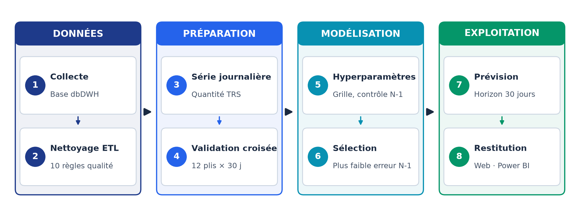
Figure 1.2 : Workflow complet du système décisionnel Nexora

- 1. Ingestion des données brutes : extraction des données d'inventaire et de production issues du système d'information industriel.
- 2. Nettoyage des données (ETL) : suppression des doublons, rejet des dates invalides et correction des incohérences de stock.
- 3. Préparation de la série : agrégation journalière de la quantité produite TRS, plafonnement des valeurs extrêmes (Q3 + 3·IQR), jours fériés tunisiens et fermetures récurrentes apprises.
- 4. Validation croisée temporelle : 12 plis glissants de 30 jours, chaque pli n'étant entraîné que sur les jours qui le précèdent.
- 5. Réglage des hyperparamètres : recherche sur grille par validation croisée (6 plis de 30 jours) ou par AIC, contrôlée sur l'année précédente.
- 6. Sélection du modèle : le modèle retenu est celui qui obtient la plus faible erreur moyenne (MAE) sur le même mois de l'année précédente (mai 2025 pour une prévision de mai 2026).
- 7. Prévision et mesure des performances : prévision du mois choisi et calcul des erreurs (MAE, RMSE, R²) en unités produites par jour.
- 8. Restitution utilisateur : application web React / Spring Boot et rapport Power BI de suivi des stocks.

1.7 Méthodologie de développement

1.7.1 Étude comparative des méthodes
Avant d'entamer les développements, nous avons comparé la méthode classique en cascade et la démarche Agile (tableau 1.2) :

Critère | Approche classique (Cascade) | Approche Agile (Scrum)
Cycle de développement | Linéaire et séquentiel | Itératif, par incréments réguliers
Planification | Figée au démarrage | Ajustable selon l'avancement réel
Livrables | Livraison globale en fin de projet | Incrément fonctionnel à chaque sprint
Prise en compte des retours | Tardive, en phase de recette | Continue, à chaque fin d'itération
Principale limite | Peu flexible face aux anomalies de données | Exige une disponibilité régulière des encadrants
Tableau 1.2 : Comparaison entre approche classique et approche agile

Le tableau 1.3 récapitule les avantages et limites des deux méthodologies :

Méthodologie | Avantages principaux | Inconvénients principaux
Approche classique | • Cadre et jalons contractuels nettement fixés.  • Simplicité de contractualisation initiale. | • Faible flexibilité face aux anomalies de données.  • Risque de décalage avec les attentes d'atelier.
Approche Agile (Scrum) | • Adaptabilité forte aux spécificités des séries réelles.  • Validation progressive et mesurable de chaque module.  • Rétroactions régulières avec les encadrants. | • Exige une disponibilité continue des parties prenantes.  • Nécessite une discipline stricte sur la tenue du backlog.
Tableau 1.3 : Avantages et inconvénients des méthodologies

1.7.2 Choix méthodologique : Scrum
Nous avons sélectionné le framework Agile Scrum [1, 2], particulièrement approprié aux projets décisionnels et de science des données combinant plusieurs briques interdépendantes (ETL, algorithmes prédictifs, règles logistiques et restitution visuelle).

Ce cadre itératif favorise l'ajustement continu des modèles en fonction de la qualité observée des données et permet de valider chaque composant logiciel auprès des encadrants.

La figure 1.3 illustre le cycle de déroulement de la méthodologie Scrum appliquée à notre projet :

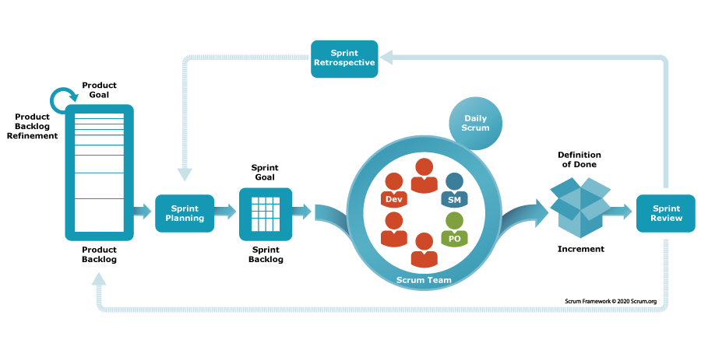
Figure 1.3 : Cycle itératif de la méthodologie Agile Scrum

1.7.3 Organisation des rôles Scrum
Pour concilier la rigueur académique d'un travail de Master et les exigences industrielles de l'atelier, les rôles Scrum ont été répartis de la manière suivante :
- Product Owner (PO) : assumé par l'encadrant professionnel au sein de WeData Consult en lien avec l'équipe de l'usine partenaire. Il exprime les besoins fonctionnels, priorise les récits utilisateurs du backlog et valide les incréments à chaque revue de sprint.
- Scrum Master (SM) : assuré par l'encadrant académique à la Faculté des Sciences de Monastir. Il veille au respect du cadre méthodologique Agile, garantit la rigueur scientifique des protocoles de validation et aide à lever les blocages conceptuels.
- Équipe de Développement (Development Team) : incarnée par l'étudiante chercheuse, responsable de la conception technique, du développement du pipeline ETL, de l'expérimentation des algorithmes d'apprentissage et de la réalisation des interfaces.

1.7.4 Product Backlog
Le Product Backlog (tableau 1.4) regroupe les récits utilisateurs (User Stories) formalisant les exigences du système, priorisés et estimés pour chaque sprint de développement, et répartis entre les deux rôles de la plateforme (l'Administrateur et l'Opérateur) :

ID | Récit Utilisateur (User Story) | Priorité | Estimation | Sprint Associé
US01 | En tant qu'administrateur, je veux auditer la qualité des données brutes d'inventaire afin d'éliminer les doublons et anomalies | Haute | 3 jours | Sprint 1
US02 | En tant qu'administrateur, je veux exécuter un pipeline ETL en Python pour assainir et charger les données dans le Data Warehouse | Haute | 4 jours | Sprint 1
US03 | En tant qu'administrateur, je veux structurer les données nettoyées dans les tables cibles du Data Warehouse (ASTOCKDATE et FACT_CLE) | Haute | 3 jours | Sprint 1
US04 | En tant qu'administrateur, je veux charger les données d'inventaire assainies dans des tables intermédiaires de SQL Server | Haute | 2 jours | Sprint 1
US05 | En tant qu'administrateur, je veux préparer la série journalière de production (agrégation TRS, valeurs extrêmes, calendrier industriel) pour alimenter les prévisions | Haute | 3 jours | Sprint 1
US06 | En tant qu'administrateur, je veux classifier les références d'articles selon leur niveau d'autonomie et de risque opérationnel | Haute | 3 jours | Sprint 2
US07 | En tant qu'administrateur, je veux analyser la répartition des stocks par famille de matières et détecter les besoins d'atelier | Moyenne | 3 jours | Sprint 2
US08 | En tant qu'opérateur, je veux consulter la couverture en jours et le stock disponible de chaque référence d'atelier | Haute | 2 jours | Sprint 2
US09 | En tant qu'opérateur, je veux recevoir des alertes visuelles immédiates en cas de rupture ou de stock critique sur une référence | Haute | 2 jours | Sprint 2
US10 | En tant qu'administrateur, je veux calculer les quantités de réapprovisionnement requises pour sécuriser l'horizon cible de couverture | Haute | 3 jours | Sprint 2
US11 | En tant qu'administrateur, je veux chiffrer l'enveloppe budgétaire globale des réapprovisionnements prioritaires | Moyenne | 2 jours | Sprint 2
US12 | En tant qu'administrateur, je veux évaluer les modèles par validation croisée temporelle (12 plis glissants de 30 jours) | Haute | 2 jours | Sprint 3
US13 | En tant qu'administrateur, je veux comparer les performances des modèles d'IA et sélectionner automatiquement le modèle utilisé pour chaque prévision | Haute | 4 jours | Sprint 3
US14 | En tant qu'administrateur, je veux régler les hyperparamètres de chaque modèle par recherche sur grille | Haute | 3 jours | Sprint 3
US15 | En tant qu'administrateur, je veux générer la prévision journalière de production pour le mois de mon choix | Haute | 3 jours | Sprint 3
US16 | En tant qu'administrateur, je veux comparer la prévision à la production réelle de la même période de l'année précédente | Haute | 3 jours | Sprint 3
US17 | En tant qu'opérateur ou administrateur, je veux m'authentifier de manière sécurisée (JWT) et accéder aux fonctionnalités de mon rôle | Haute | 3 jours | Sprint 4
US18 | En tant qu'administrateur, je veux superviser la production et le parc machines sur le tableau de bord web (par mois, par année ou sur tout l'historique) | Haute | 4 jours | Sprint 4
US19 | En tant qu'administrateur, je veux analyser l'évolution, la répartition et le détail des stocks sur un rapport Power BI | Haute | 4 jours | Sprint 4
US20 | En tant qu'opérateur, je veux consulter l'état des stocks d'atelier, filtrer les alertes par site et exporter les données d'inventaire | Moyenne | 3 jours | Sprint 4
Tableau 1.4 : Product Backlog priorisé du projet

1.7.5 Planification des sprints
Le projet s'est déroulé sur une période de 13 semaines articulée en un sprint de cadrage initial (Sprint 0) et quatre sprints de développement d'une durée de 2 à 3 semaines chacun (tableau 1.5) :

Sprint | Objectif principal | Livrables clés validés
Sprint 0 | Cadrage des besoins et architecture globale | Spécifications fonctionnelles, cas d'utilisation UML et architecture logicielle.
Sprint 1 | Qualité des données et pipeline ETL | Pipeline Python de nettoyage, tables cibles, ajout de la quantité TRS et chargement des données validées.
Sprint 2 | Gestion intelligente des stocks | Classification par niveau de criticité, seuils d'alerte, règles de réapprovisionnement et estimation budgétaire.
Sprint 3 | Modélisation prédictive par IA | Validation croisée temporelle, réglage des hyperparamètres, comparaison des quatre modèles et sélection automatique du meilleur modèle.
Sprint 4 | Restitution décisionnelle et validation | Portail web React / Spring Boot, rapport Power BI de suivi des stocks et recette fonctionnelle.
Tableau 1.5 : Planification des sprints du projet

1.8 Langage et démarche de modélisation
Pour modéliser la structure et le comportement du système avec rigueur et clarté, nous mobilisons le langage standard UML (Unified Modeling Language) [25] pour le cadrage fonctionnel, complété par les représentations de flux propres aux projets de Data Science. Trois types de représentations graphiques sont principalement employés dans ce rapport :
- Diagramme de cas d'utilisation global (Chapitre 2) : formalisation synthétique des services offerts aux deux acteurs du système (Opérateur d'atelier et Administrateur), avec identification des relations d'inclusion d'authentification.
- Modélisation dimensionnelle et relationnelle (Chapitre 3) : schéma conceptuel et relationnel de l'entrepôt de données (Data Warehouse) articulant la table de faits d'atelier et les dimensions associées.
- Cartographies d'architecture et flux de données (Chapitres 2, 3 et 6) : description modulaire des couches du système décisionnel, du pipeline séquentiel ETL et de l'intégration globale de la plateforme.

1.9 Conclusion
Ce premier chapitre a posé les fondations du projet Nexora. Après avoir situé le cadre académique et la collaboration entre WeData Consult et l'équipementier automobile, nous avons formalisé la problématique du pilotage d'atelier et présenté l'organisation itérative Scrum adoptée. Le chapitre suivant détaille les résultats du Sprint 0, consacré à la spécification des besoins et à la conception de l'architecture globale en quatre couches.

Chapitre 2 : Sprint 0 : Analyse des besoins et Conception du Système

2.1 Introduction
Ce chapitre correspond au Sprint 0 de notre démarche Scrum. Cette étape de cadrage initial a pour objectif de formaliser les exigences du système Nexora, d'identifier les profils d'utilisateurs et leurs interactions avec la plateforme, de concevoir l'architecture globale en quatre couches et de définir l'environnement technique retenu pour le développement.

2.2 Spécification des besoins
La spécification des besoins permet de traduire les attentes des équipes d'atelier en fonctionnalités logicielles concrètes. Nous distinguons les besoins fonctionnels, qui précisent les services fournis par le système, des besoins non fonctionnels, qui définissent les critères de qualité technique et de performance.

2.2.1 Besoins fonctionnels
Les fonctionnalités attendues sont organisées selon les deux profils d'utilisateurs du système :
- L'Opérateur : acteur d'atelier habilité à consulter l'état des stocks réels, filtrer les alertes de criticité par site et suivre les indicateurs de fabrication des presses.
- L'Administrateur : superviseur d'atelier et responsable logistique. Il assure le pilotage opérationnel (supervision du parc machines, suivi des ordres de fabrication, suivi des cadences d'atelier, consultation des prévisions mensuelles d'IA) ainsi que l'administration technique (gestion des comptes et contrôle d'accès RBAC).

2.2.2 Besoins non fonctionnels
Le tableau 2.1 récapitule les exigences non fonctionnelles retenues pour guider la conception de la solution :

Catégorie | Exigence | Critère de vérification
Performance | Temps de réponse inférieur à 2 secondes pour les tableaux de bord (cache applicatif) ; calcul complet des prévisions en une à deux minutes, puis mis en cache. | Mesures de temps de réponse et fluidité des affichages.
Sécurité | Authentification par jetons JWT, gestion des rôles (RBAC) et mots de passe hachés (BCrypt). | Contrôle des permissions Opérateur / Admin.
Fiabilité | Données d'entrée assainies par le pipeline ETL et modèles de prévision rigoureusement validés. | Zéro doublon résiduel dans le Data Warehouse et cohérence des résultats.
Maintenabilité | Architecture modulaire découplée en 4 couches avec séparation nette entre ETL, modélisation et restitution. | Code versionné et documenté.
Évolutivité | Capacité d'intégrer ultérieurement des modèles de prévision par machine ou de nouvelles sources de données sans refonte. | Schéma dimensionnel normalisé.
Ergonomie | Tableaux de bord visuels intuitifs et interface web réactive adaptée aux postes d'atelier. | Navigation fluide et lisibilité opérationnelle.
Tableau 2.1 : Les besoins non fonctionnels du système

2.3 Analyse des besoins

2.3.1 Identification des acteurs
L'analyse des cas d'utilisation met en évidence deux acteurs intervenant sur la plateforme Nexora :
- 1. L'Opérateur : acteur opérationnel en atelier, responsable du suivi des stocks d'atelier, du filtrage des alertes de couverture et de la consultation d'avancement des ordres de fabrication.
- 2. L'Administrateur : acteur de gestion et de supervision, assurant le pilotage d'atelier (supervision des presses, consultation des cadences et des prévisions IA, gestion des alertes d'approvisionnement) ainsi que l'administration des accès.

2.3.2 Diagramme des cas d'utilisation global
La figure 2.1 présente le diagramme de cas d'utilisation global de la plateforme Nexora, illustrant les interactions entre les deux acteurs et les modules applicatifs :

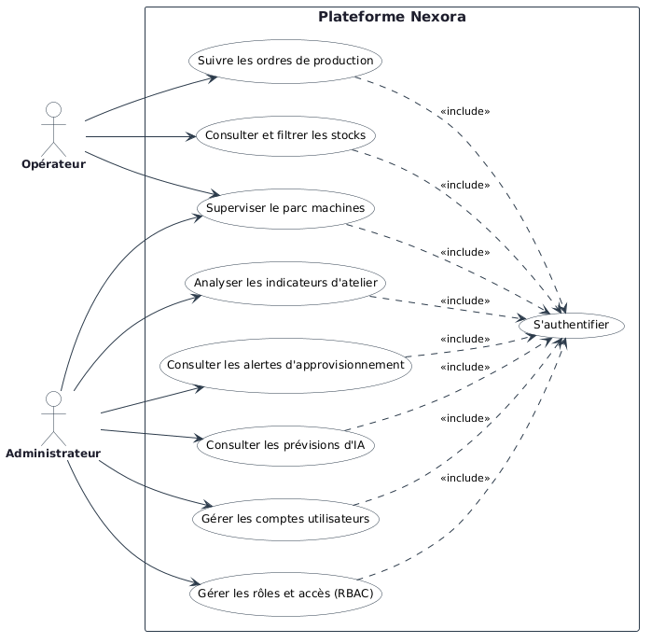
Figure 2.1 : Diagramme des cas d'utilisation global de Nexora

L'ensemble des cas d'utilisation intègre systématiquement la relation d'inclusion <<include>> avec l'opération « S'authentifier », garantissant un contrôle d'accès conforme aux privilèges de chaque acteur.

2.4 Architecture globale du système
Pour assurer la robustesse, la modularité et l'évolutivité de la solution, l'architecture globale de Nexora est structurée en quatre couches logiques, comme l'illustre la figure 2.2 :

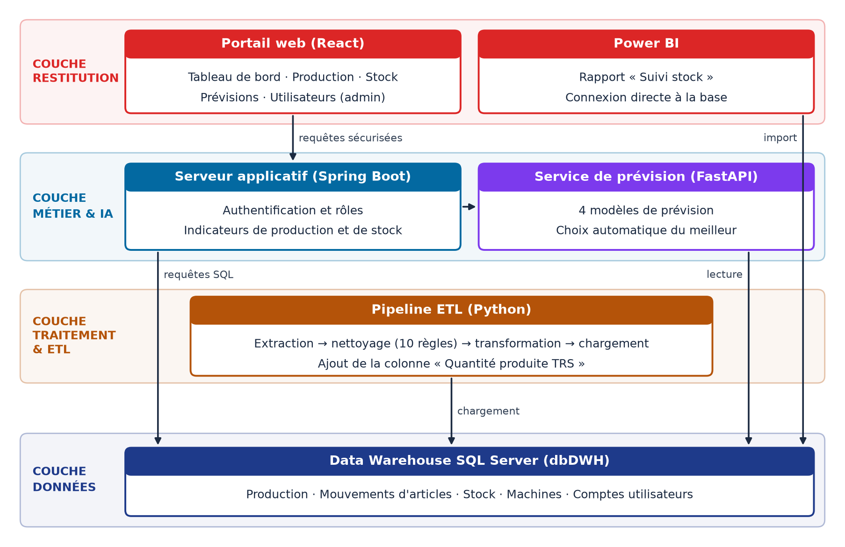
Figure 2.2 : Architecture globale du système décisionnel en quatre couches

- 1. Couche Données (Data Layer) : articulée autour de Microsoft SQL Server 2025 [16], elle héberge le Data Warehouse (base dbDWH) centralisant le référentiel des machines, les déclarations de production, les mouvements d'articles, les instantanés de stock ainsi que les comptes et droits d'accès de l'application. L'application lit les tables industrielles en lecture seule ; seule la table app_users est mise à jour par la gestion des comptes.
- 2. Couche Traitement & ETL (Processing Layer) : développée en Python 3 [18] avec Pandas [19] et NumPy [20], elle orchestre l'ingestion automatisée, le dédoublonnage, le traitement des anomalies qualité et la projection des données vers les tables cibles ASTOCKDATE et FACT_CLE, avec l'ajout de la colonne « Quantité produite TRS ».
- 3. Couche Métier & IA (Business & AI Layer) : regroupe les modèles de prévision (Régression Linéaire, SARIMA, Random Forest et Prophet [12], le meilleur étant sélectionné automatiquement pour chaque période) ainsi que le moteur logistique de calcul des couvertures de stock. Sur la page Prévisions, les résultats sont calculés à la demande puis mis en cache ; la page Benchmark relance à chaque ouverture l'entraînement complet des quatre modèles et affiche ses étapes en direct. Cette couche intègre un micro-service FastAPI [21] pour l'entraînement et l'évaluation des modèles et un serveur Spring Boot [17] pour les règles métiers et le contrôle d'accès (RBAC).
- 4. Couche Restitution & Présentation (Presentation Layer) : un portail web réactif en React.js [22] et TypeScript [23] pour le suivi de la production, des stocks et des prévisions, complété par un rapport Microsoft Power BI [24] « Suivi stock » connecté au Data Warehouse pour l'analyse des stocks.

2.5 Environnement de travail

2.5.1 Environnement matériel
Les phases de préparation des données, d'entraînement des modèles et de développement ont été réalisées sur une station de travail présentant les caractéristiques suivantes :
- Processeur : Intel Core i7-13650HX (13e génération).
- Mémoire vive (RAM) : 12 Go.
- Stockage : Disque SSD de 512 Go.
- Système d'exploitation : Microsoft Windows 11 Professionnel (64 bits).

2.5.2 Environnement logiciel
Le tableau 2.2 présente l'ensemble des outils, langages, bibliothèques et frameworks mobilisés pour la conception et l'implémentation de Nexora :

Catégorie | Technologie / Outil | Version | Rôle et usage dans le projet
Développement | Visual Studio Code | 1.142 | Éditeur principal pour les scripts Python ETL/ML et le code frontend React.
Développement | IntelliJ IDEA | 2026.2 | Environnement de développement dédié au serveur backend Spring Boot.
Gestion de version | Git & GitHub | 2.53 | Gestion des versions du code source et traçabilité des livrables.
Stockage de données | Microsoft SQL Server | 2025 (17.0) | Système de gestion de base de données relationnelle hébergeant le Data Warehouse [16].
Stockage de données | SQL Server Management Studio | 22.3 | Administration des bases et exécution des requêtes SQL de contrôle.
Langages | Python | 3.14 | Langage principal pour le pipeline ETL, l'ingénierie des variables et les modèles d'IA [18].
Langages | Java | 17 (LTS) | Langage orienté objet pour les services backend Spring Boot.
Langages | TypeScript / JavaScript | 4.7 / ES2022 | Développement typé du frontend web React [23].
Services & Backend | Spring Boot | 3.4.5 | Framework backend assurant la sécurité JWT, le modèle de données JPA et les API REST [17].
Services & Backend | FastAPI | 0.146 | Micro-service Python d'entraînement, d'évaluation et de prévision (API REST, résultats en cache) [21].
Frontend Web | React.js | 18.0 | Bibliothèque d'interfaces graphiques composables pour le portail atelier [22].
Data Science & ML | Pandas & NumPy | 3.0 / 2.5 | Manipulation des séries tabulaires et calculs vectorisés [19, 20].
Data Science & ML | Prophet | 1.5.0 | Modèle de prévision : tendance, saisonnalités annuelle et hebdomadaire, jours fériés et fermetures [12].
Data Science & ML | Scikit-Learn | 1.9.1 | Random Forest (prévision récursive), Régression Linéaire et recherche sur grille [11].
Data Science & ML | Statsmodels | 0.14.6 | Modèle SARIMA (SARIMAX) et critère AIC [10].
Business Intelligence | Microsoft Power BI Desktop | 2.152 | Conception du rapport « Suivi stock » et des mesures DAX [24].
Tableau 2.2 : Outils, langages et bibliothèques logiciels utilisés

2.6 Conclusion
Ce chapitre a formalisé le cadre fonctionnel et technique du système Nexora issu du Sprint 0. Nous avons identifié les exigences des deux acteurs d'atelier, établi l'architecture modulaire en quatre couches et sélectionné un écosystème technologique robuste combinant SQL Server, Python, Spring Boot, FastAPI, React et Power BI. Le chapitre suivant aborde le Sprint 1, dédié au nettoyage des données et au développement du pipeline ETL.

Chapitre 3 : Sprint 1 : Prétraitement des données, assainissement de la qualité et pipeline ETL

3.1 Introduction
Ce chapitre correspond au Sprint 1 de notre démarche Agile Scrum. Dans un projet d'analyse de données et d'aide à la décision, la qualité des informations en entrée conditionne directement la fiabilité des modèles prédictifs et des indicateurs de gestion. Dans un environnement industriel réel, les extractions de bases opérationnelles comportent inévitablement des anomalies de saisie, des redondances et des valeurs manquantes. L'objectif de ce premier sprint est donc d'auditer les données brutes, de concevoir un pipeline de nettoyage modulaire en Python [18], d'appliquer les règles d'assainissement et de charger les tables validées dans le Data Warehouse sous un schéma relationnel et dimensionnel.

3.2 Backlog du Sprint 1
Le tableau 3.1 présente les tâches planifiées pour le Sprint 1, ordonnancées par priorité et durée d'exécution estimée :

Priorité | Tâche de réalisation | Durée estimée
Élevée | Extraction et audit de qualité des fichiers d'inventaire et de production bruts | 3 jours
Élevée | Développement des fonctions de nettoyage des anomalies recensées | 4 jours
Élevée | Structuration des tables cibles ASTOCKDATE et FACT_CLE | 3 jours
Élevée | Chargement automatisé des données d'inventaire assainies dans SQL Server | 2 jours
Élevée | Calcul de la quantité produite TRS dans la table de production | 3 jours
Moyenne | Analyse exploratoire des séries de cadence (distributions, tendances, saisonnalités) | 2 jours
Moyenne | Export et chargement des tables nettoyées dans SQL Server | 1 jour
Faible | Génération automatique des journaux d'exécution et du rapport d'audit | 1 jour
Tableau 3.1 : Priorisation des tâches pour le Sprint 1

3.3 Présentation des données

3.3.1 Source des données
Les données exploitées dans ce projet proviennent du système d'information industriel de l'équipementier partenaire, couvrant les usines de Kondar et Sousse en Tunisie ainsi que le site de Brno en République Tchèque. La table de production FACT_CLE couvre la période du 2 janvier 2019 au 29 mars 2026 ; la modélisation exploite l'historique récent, du 1er janvier 2024 au 26 mars 2026, soit 816 jours consécutifs (les derniers jours, dont la quantité TRS n'est pas encore consolidée, sont exclus automatiquement).
Ces sources couvrent les déclarations de fabrication, les mouvements d'inventaire physique, le référentiel des articles et le suivi du parc machines. Après prétraitement par le pipeline ETL, ces flux alimentent le Data Warehouse pour l'analyse décisionnelle et la modélisation prédictive.

Indicateur du périmètre de données | Valeur constatée | Description
Période modélisée | 01/01/2024 – 26/03/2026 | 816 jours consécutifs (FACT_CLE disponible depuis le 02/01/2019).
Données brutes d'inventaire extraites | 862 065 enregistrements | Extraction brute du stock traitée par le pipeline ETL.
Lignes d'inventaire nettoyées et validées | 836 319 enregistrements | Lignes valides en sortie de l'ETL (rétention de 97,01 %).
Lignes du dernier instantané de stock | 982 lignes | Stock au 28/03/2026, par article et par site.
Articles en stock | 930 articles | 1 589 articles distincts sur tout l'historique, 1 410 suivis sur 12 mois.
Machines du référentiel | 319 machines | Table MCMachineCenter, dont 98 machines bloquées.
Déclarations de production | 876 128 lignes | Table FACT_CLE (14 653 ordres de fabrication depuis 2024).
Mouvements d'articles | 1 502 702 lignes | Table FACT_ILE (ventes, consommations, transferts, entrées).
Tableau 3.2 : Périmètre quantitatif des données industrielles du projet

3.3.2 Description des tables du Data Warehouse
Le Data Warehouse Microsoft SQL Server (base `dbDWH`) est modélisé autour d'un schéma optimisé pour les requêtes analytiques [16], articulé autour de cinq tables réelles interconnectées couvrant la production, les mouvements d'articles, les stocks, le parc machines et la sécurité :

Nom de la table | Nature | Rôle et contenu fonctionnel
dbo.FACT_CLE | Table de faits | Déclarations de production (876 128 enregistrements) : ordre de fabrication, code machine, article, date de déclaration, quantité produite (Output Quantity), rebuts (Scrap Quantity), temps de marche (Run Time) et « Quantité produite TRS », variable cible des prévisions.
dbo.ASTOCKDATE | Table de faits | Instantanés de stock (814 065 enregistrements, 819 dates du 31/12/2023 au 28/03/2026) : article, description, famille (GroupeItem), quantité, valeur de la ligne (Cout), site (Kondar, Sousse, BRNO) et indicateur d'en-cours.
dbo.MCMachineCenter | Dimension | Référentiel des 319 machines : code (par exemple CZ1-A043 ou TN2-PHV.E60.1), désignation, centre de charge, famille de machine, site (Database), efficience nominale, capacité et indicateur de blocage.
dbo.FACT_ILE | Table de faits | Mouvements d'articles (1 502 702 enregistrements) : article, date, quantité et type d'écriture (1 = vente, 5 = consommation…), utilisés pour calculer la consommation journalière et la couverture de stock.
dbo.app_users | Table système | Gestion de la sécurité et contrôle d'accès : comptes utilisateurs, hachage sécurisé des mots de passe, traçabilité et affectation des deux rôles applicatifs (Administrateur et Opérateur).
Tableau 3.3 : Structure des tables du Data Warehouse Nexora

3.3.3 Modélisation dimensionnelle et relationnelle
La figure 3.1 présente les tables du Data Warehouse exploitées par Nexora et leurs relations :

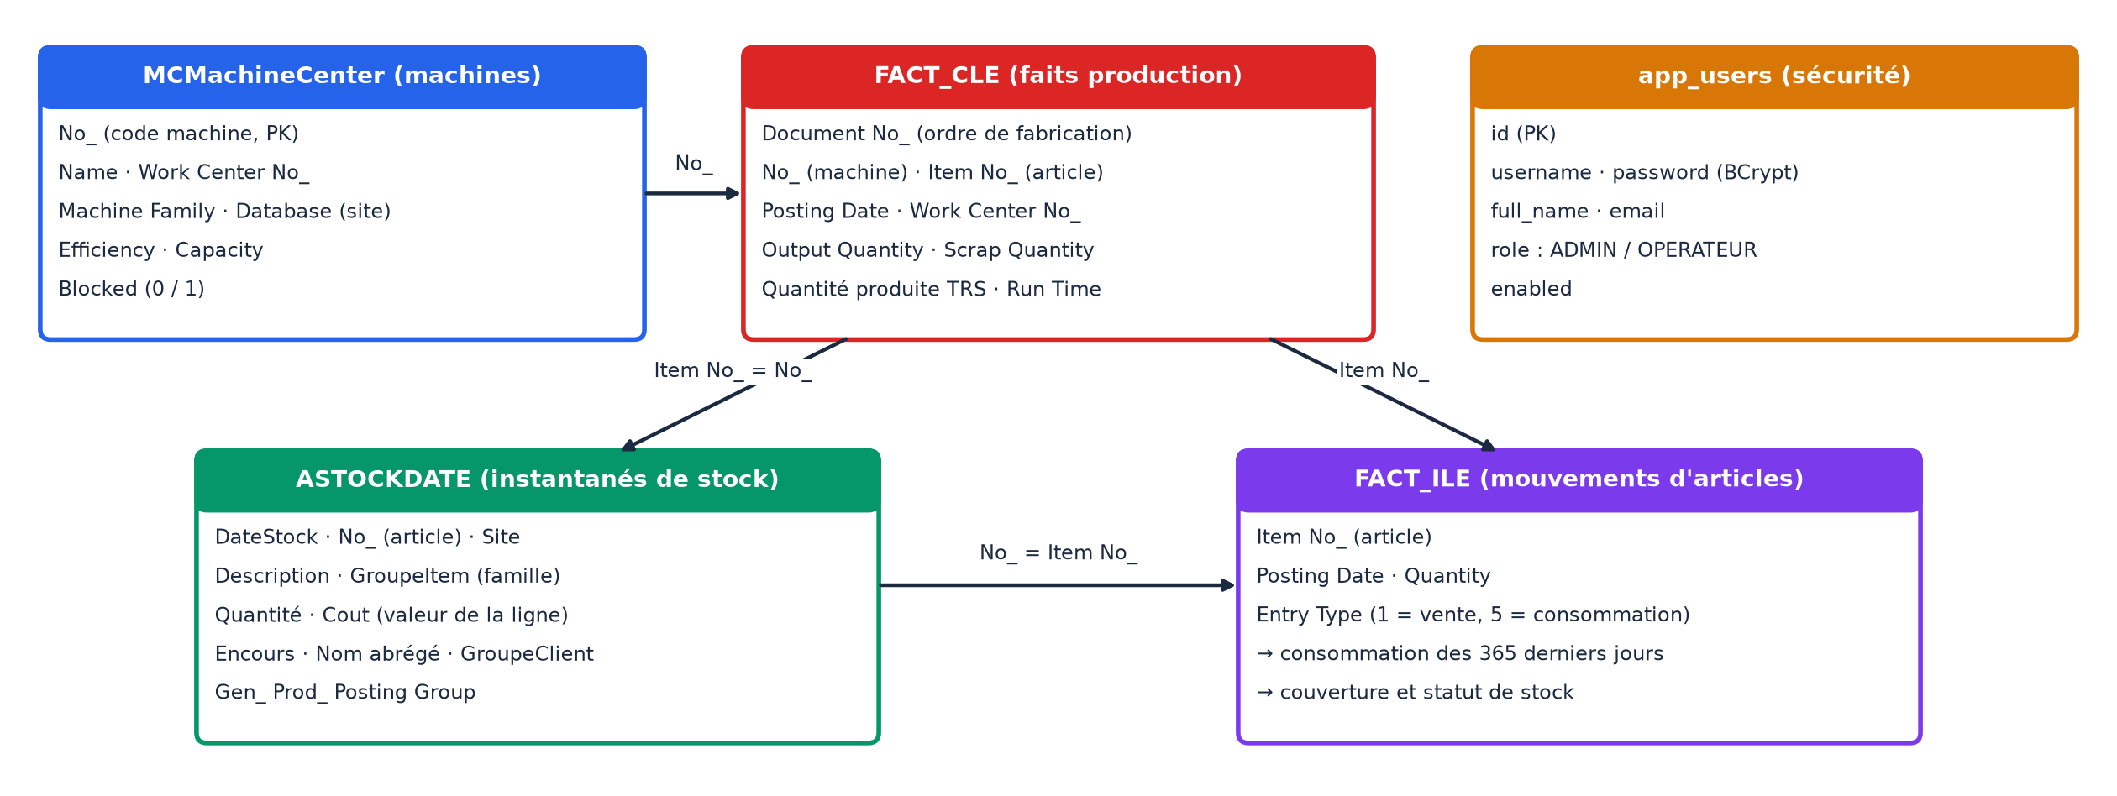
Figure 3.1 : Tables du Data Warehouse dbDWH et relations exploitées par Nexora

L'architecture des données s'articule autour des interconnexions suivantes :
- MCMachineCenter vers FACT_CLE : la dimension des machines est reliée à la table de faits de production par le code machine `[No_]`, ce qui permet d'associer chaque déclaration de production à sa machine, à son atelier et à son site.
- FACT_CLE et ASTOCKDATE : les deux tables partagent le code article (`Item No_` dans FACT_CLE, `No_` dans ASTOCKDATE), ce qui permet de retrouver dans les instantanés de stock l'article produit par une déclaration.
- ASTOCKDATE et FACT_ILE : le stock du dernier instantané est rapproché de la consommation des 365 derniers jours (FACT_ILE, `Item No_` = `No_`) pour calculer la couverture en jours de chaque article.
- app_users : garantit l'intégrité et le cloisonnement des droits d'accès sur l'ensemble des modules d'atelier et de supervision décisionnelle.

3.4 Analyse exploratoire des données (EDA)

3.4.1 Analyse statistique de la production
Une exploration statistique descriptive a été menée sur la série journalière de production (quantité TRS de l'ensemble des machines, 816 jours du 01/01/2024 au 26/03/2026) afin d'en cerner la tendance centrale et la variabilité :

Variable (par jour) | Minimum | Maximum | Moyenne | Médiane | Écart-type | CV (%)
Quantité produite TRS (tous les jours) | 0 | 3 175 519 | 230 496 | 255 595 | 149 976 | 65,1 %
Quantité produite TRS (jours actifs) | 885 | 3 175 519 | 243 318 | 260 743 | 143 603 | 59,0 %
Output Quantity (jours actifs) | 0 | 632 447 | 243 411 | 263 871 | 128 604 | 52,8 %
Rebuts – Scrap Quantity (jours actifs) | 0 | 45 956 | 5 890 | 6 072 | 3 171 | 53,8 %
Temps de marche – Run Time, h (jours actifs) | 10,75 | 9 799 | 791 | 878 | 503 | 63,5 %
Tableau 3.4 : Statistiques descriptives de la série journalière de production (01/01/2024 – 26/03/2026)

Sur la période, le taux de rebut global s'élève à 2,36 % (taux de conformité de 97,64 %) et 43 jours ne comportent aucune production. Le tableau 3.5 mesure l'effet du calendrier sur la production journalière :

Type de jour | Nb jours | Production moy. / jour | Production max / jour | Ratio vs jours ouvrés
Jours ouvrés (lundi–vendredi, hors fériés et août) | 514 | 282 469 | 3 175 519 | 1,00
Samedis | 113 | 199 848 | 323 967 | 0,71
Dimanches | 109 | 63 870 | 296 577 | 0,23
Jours fériés tunisiens | 39 | 143 138 | 355 079 | 0,51
Mois d'août (congés d'été) | 62 | 162 490 | 343 183 | 0,58
Jours sans production | 43 | 0 | 0 | 0,00
Tableau 3.5 : Effet du calendrier sur la production journalière

Lecture : les catégories peuvent se recouvrir (un samedi d'août compte dans deux lignes). Un dimanche représente environ 23 % d'un jour ouvré, un jour férié ou un jour d'août environ la moitié. Les fermetures se répètent chaque année du 28/12 au 04/01 et du 06/08 au 09/08 ; le système les apprend automatiquement comme fermetures récurrentes. Le maximum de 3,18 millions d'unités en un jour est une valeur aberrante, plafonnée avant l'apprentissage (chapitre 5).

3.4.2 Visualisation des séries temporelles
La figure 3.2 retrace l'évolution temporelle de la production journalière globale sur les 816 jours observés, mettant en lumière le rythme soutenu de l'atelier entrecoupé des baisses saisonnières estivales et hivernales :

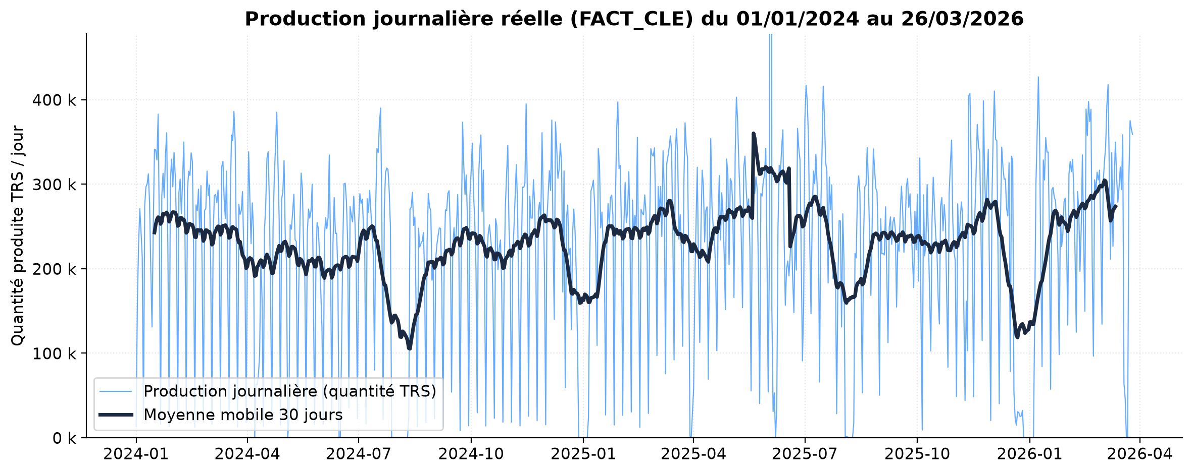
Figure 3.2 : Production journalière réelle (quantité TRS) du 01/01/2024 au 26/03/2026

La figure 3.3 présente la production moyenne selon le jour de la semaine et le mois : entre 246 000 et 292 000 unités du lundi au vendredi, 195 000 le samedi et 62 000 le dimanche ; le mois d'août (162 000) et décembre (194 000) sont nettement plus faibles.

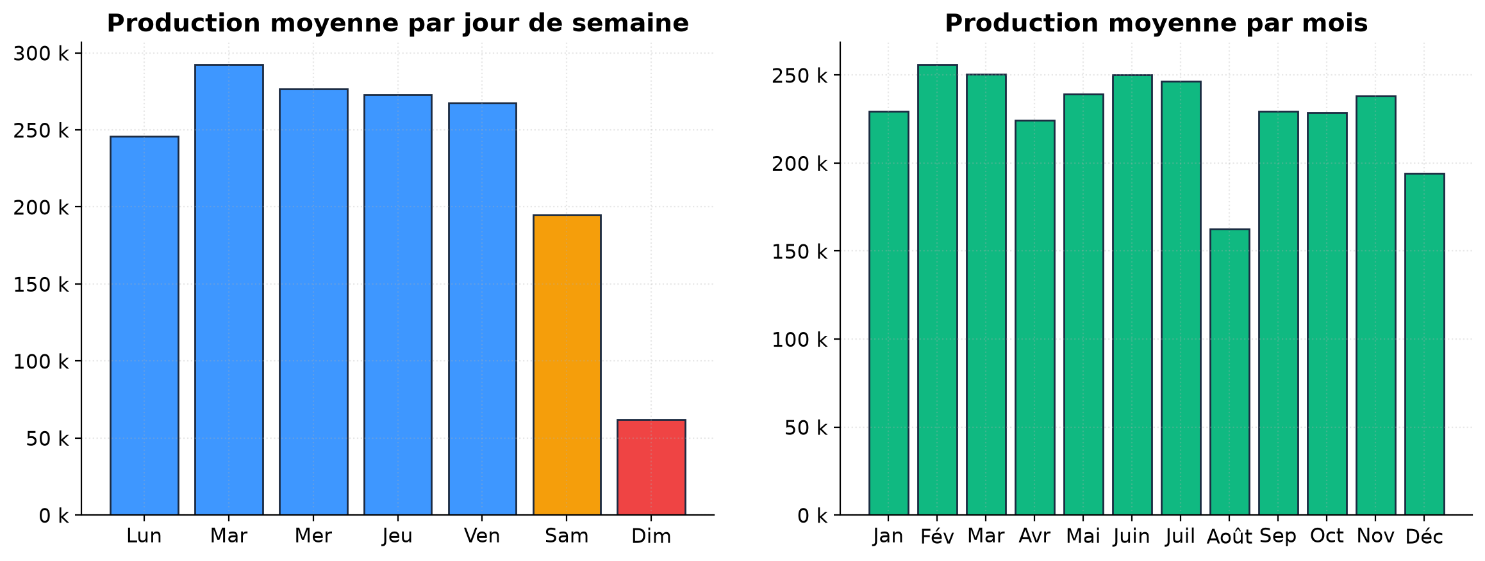
Figure 3.3 : Production moyenne par jour de semaine et par mois

La figure 3.4 illustre la carte thermique croisant mois et jours de la semaine, localisant avec précision les périodes de forte sollicitation des presses :

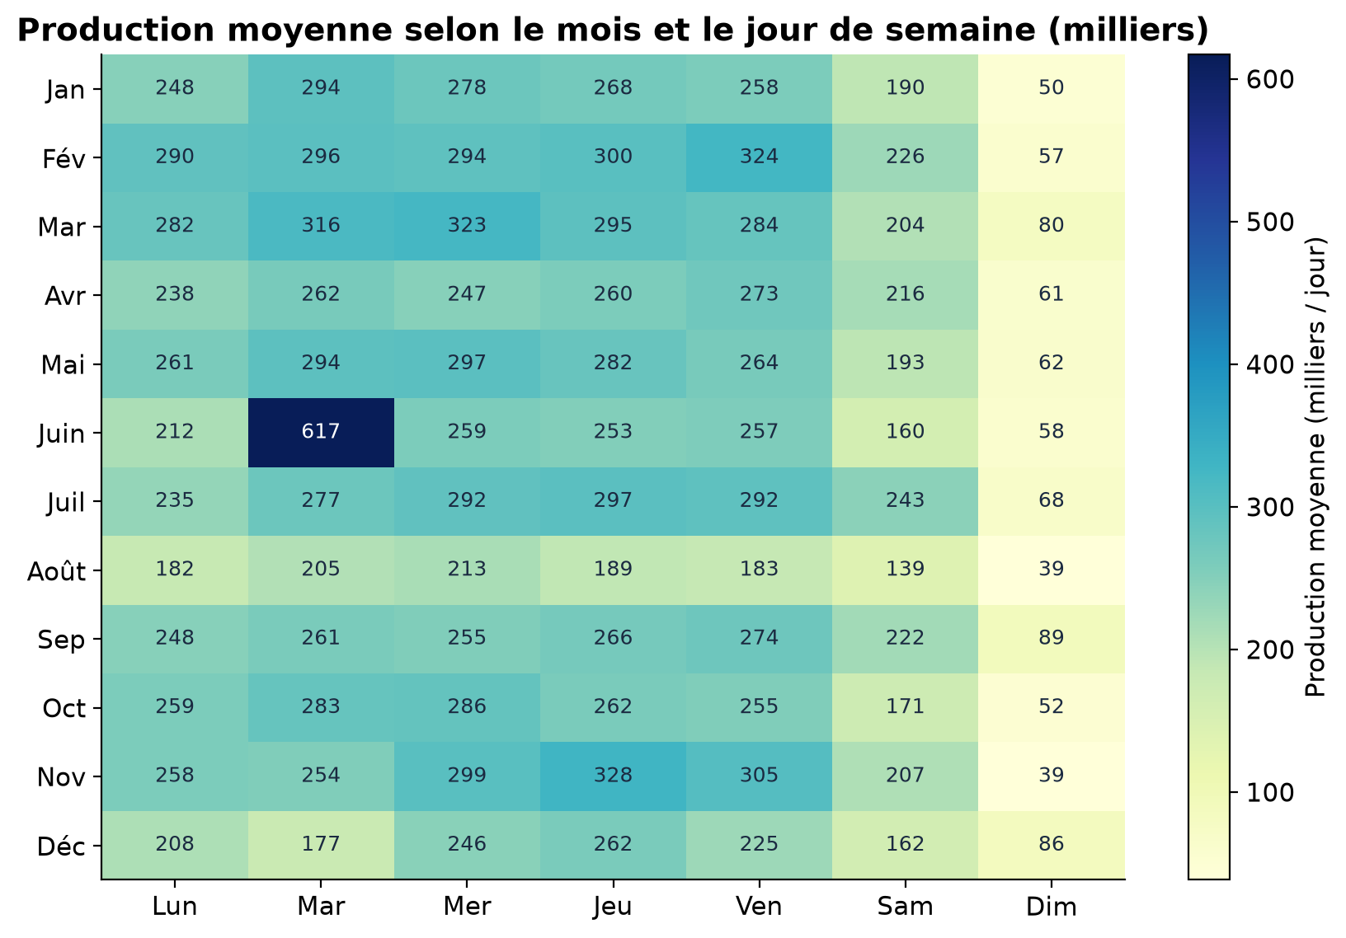
Figure 3.4 : Production moyenne selon le mois et le jour de semaine

3.5 Conception et réalisation du pipeline ETL

3.5.1 Architecture du pipeline ETL
Le pipeline de traitement, développé en Python [18, 19], est conçu de façon modulaire afin de garantir la reproductibilité et la traçabilité des transformations. Il s'articule en quatre phases séquentielles :
- 1. Ingestion : lecture des fichiers d'extraction bruts et contrôle de leur structure.
- 2. Assainissement de la qualité : application ordonnée des traitements de nettoyage décrits en section 3.5.3.
- 3. Transformation : constitution des tables ASTOCKDATE et FACT_CLE et ajout de la colonne « Quantité produite TRS » (section 3.5.4).
- 4. Chargement : export des tables nettoyées et chargement dans des tables intermédiaires de SQL Server [16], sans modifier les tables de production ; chaque étape est journalisée.

La figure 3.5 illustre le flux séquentiel des données à travers le pipeline ETL :

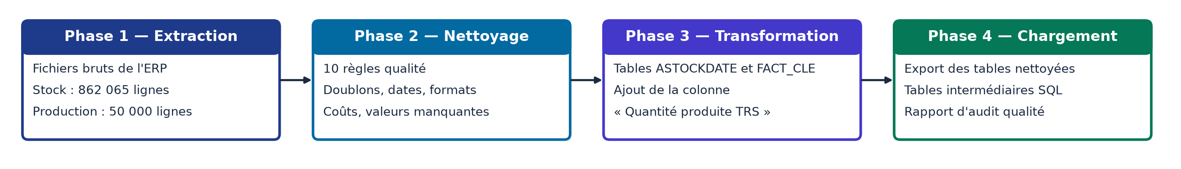
Figure 3.5 : Architecture et flux séquentiel du pipeline ETL

3.5.2 Extraction des données
Le module d'extraction extrait les données brutes issues des exports ERP sans modifier les structures initiales. Les données textuelles sont chargées sous forme brute pour permettre l'évaluation quantitative des anomalies avant toute opération de correction.

3.5.3 Transformation et traitement des anomalies
Les traitements sont présentés sur l'exécution complète du pipeline, soit 862 065 enregistrements de stock bruts. Le module de nettoyage applique dix règles qualité, regroupées ici en cinq actions :
- 1. Suppression des doublons : élimination de 22 912 lignes répétées pour une même date, un même article et un même site.
- 2. Contrôle des dates : mise au même format de toutes les dates et rejet de 1 634 lignes portant une date impossible (par exemple un 30 février).
- 3. Harmonisation des formats : uniformisation des nombres (séparateur décimal, unités écrites dans les quantités) et des libellés (familles de matière, noms de sites).
- 4. Correction des coûts unitaires : remplacement des coûts négatifs ou nuls par le coût médian de la famille de matière (115 452 coûts réajustés) et régularisation de 848 stocks négatifs transitoires.
- 5. Traitement des valeurs manquantes : rejet de 1 200 lignes sans identifiant article et imputation de 1 144 valeurs manquantes sur les champs secondaires.

Le tableau 3.6 résume la cascade de rétention mesurée sur l'extraction complète :

Étape de traitement ETL | Volume (lignes) | Variation
Volume brut extrait (stock) | 862 065 | 100 %
Suppression des doublons | - 22 912 | - 2,66 %
Rejet des dates et identifiants articles invalides (1 634 + 1 200) | - 2 834 | - 0,33 %
Volume final validé (sortie du pipeline) | 836 319 | Rétention : 97,01 %
Tableau 3.6 : Cascade de rétention du pipeline ETL (862 065 lignes)

Sur un échantillon de 51 500 lignes, le même pipeline retient 51 096 lignes (99,22 %). La table ASTOCKDATE du Data Warehouse exploitée par l'application contient 814 065 enregistrements.
Les variables utilisées par les modèles de prévision (calendrier, jours fériés, fermetures, retards et moyennes mobiles) sont calculées dans le micro-service d'IA ; elles sont détaillées au chapitre 5.

3.5.4 Ajout de la colonne « Quantité produite TRS »
Lors de la transformation, le pipeline ajoute à la table de production FACT_CLE une colonne calculée, la « Quantité produite TRS ». Elle répond à un besoin simple : disposer, pour chaque déclaration, de la quantité de pièces bonnes réellement produites, y compris lorsque l'opérateur n'a pas saisi de quantité.
En effet, sur les 50 000 déclarations de production traitées, seules 8 724 comportent une quantité produite, alors que 11 339 enregistrent un temps de marche de la machine sans aucune quantité. Sans correction, cette production serait ignorée et les volumes seraient sous-estimés. La colonne est donc calculée selon trois cas :
Quantité TRS = Output − Rebuts, si une quantité est déclarée
Quantité TRS = Temps de marche × cadence habituelle de la machine, si seul le temps de marche est déclaré
Quantité TRS = 0, si la déclaration ne comporte ni quantité ni temps de marche
La cadence habituelle d'une machine est la médiane de ses pièces produites par heure, calculée sur ses déclarations complètes (à défaut, la médiane de l'ensemble des machines). Sur l'extraction traitée, la part estimée représente 4,87 millions d'unités sur 31,2 millions (15,6 %). Cette colonne sert ensuite de mesure de production pour les prévisions du chapitre 5.

3.5.5 Chargement des données
La phase finale exporte les tables nettoyées puis les charge dans des tables intermédiaires (préfixe STG_) de SQL Server. Ce choix garantit que les tables de production du Data Warehouse ne sont jamais écrasées par le pipeline.

3.6 Résultats du pipeline ETL
Le tableau 3.7 synthétise les indicateurs obtenus lors de l'exécution complète du pipeline :

Indicateur de performance ETL | Valeur mesurée | Interprétation
Lignes brutes traitées en entrée | 862 065 enregistrements | Extraction brute du stock.
Lignes validées en sortie | 836 319 enregistrements | Lignes valides exportées vers la table cible ASTOCKDATE.
Taux de rétention des données | 97,01 % | Après suppression des doublons (-2,66 %) et rejets (-0,33 %).
Identifiants et dates invalides en sortie | 0 | Les lignes concernées sont rejetées par le pipeline.
Corrections appliquées | 1 248 326 textes · 878 088 nombres · 115 452 coûts | Harmonisation des formats et des valeurs.
Temps d'exécution du pipeline | 44,5 secondes | Dont 33,8 s pour les dix règles de nettoyage.
Tableau 3.7 : Résultats quantitatifs et techniques du pipeline ETL

3.7 Bilan du Sprint 1
Le tableau 3.8 présente le bilan d'avancement des livrables réalisés au terme du Sprint 1 :

Tâche planifiée | Livrable produit | Statut
Extraction des sources brutes | Module de lecture des fichiers d'extraction | Réalisé
Nettoyage des données | Module de nettoyage en cinq actions (doublons, dates, formats, coûts, valeurs manquantes) | Réalisé
Transformation | Tables cibles ASTOCKDATE et FACT_CLE (calcul de la quantité TRS) | Réalisé
Chargement | Export et chargement dans les tables intermédiaires | Réalisé
Table de production | Nettoyage des 50 000 déclarations et ajout de la quantité TRS | Réalisé
Rapport d'audit de qualité | Journal d'exécution et bilan avant/après nettoyage | Réalisé
Tableau 3.8 : Bilan des livrables du Sprint 1

3.8 Conclusion
Ce chapitre a présenté les travaux menés lors du Sprint 1 pour fiabiliser les données industrielles. En assainissant l'extraction brute d'inventaire de 862 065 lignes pour obtenir 836 319 enregistrements validés (97,01 %), le pipeline ETL garantit une base de données cohérente et sans doublon. Ces données intègres permettent d'aborder sereinement le Sprint 2, consacré au développement du module de gestion intelligente des stocks.

Chapitre 4 : Sprint 2 : Développement du module de gestion intelligente des stocks

4.1 Introduction
Ce chapitre correspond au Sprint 2 de notre démarche Scrum. Dans un atelier de plasturgie automobile, la gestion proactive des stocks de matières premières (résines thermoplastiques telles que PP, PA66 ou ABS) et de sous-composants est déterminante pour prévenir les arrêts inopinés de presses tout en limitant l'immobilisation financière liée aux surstocks. L'objectif de ce sprint est de concevoir le module de gestion intelligente des stocks de la plateforme Nexora. En s'appuyant sur les données assainies issues du Data Warehouse, ce module segmente le catalogue d'articles, analyse la couverture restante, signale visuellement les articles en rupture ou critiques et calcule les réapprovisionnements optimaux pour sécuriser un horizon de 45 jours d'activité sur les 1 410 articles suivis [14, 15].

4.2 Backlog du Sprint 2
Le tableau 4.1 récapitule les tâches planifiées pour le Sprint 2 avec leur priorité et durée d'exécution estimée :

Priorité | Tâche de réalisation | Durée estimée
Élevée | Définition des flux logistiques et architecture du module de gestion des stocks | 1 jour
Élevée | Calcul des taux de consommation journaliers et de la couverture en jours | 2 jours
Élevée | Classification des références selon les niveaux d'autonomie et de risque | 3 jours
Élevée | Mise en place de la classification par niveau de risque (Rupture, Critique, Normal, Surstock) | 2 jours
Élevée | Développement de l'algorithme de calcul des commandes d'approvisionnement | 3 jours
Moyenne | Chiffrage budgétaire global des approvisionnements prioritaires | 2 jours
Moyenne | Filtres par statut, tri par couverture et export Excel du stock | 2 jours
Tableau 4.1 : Priorisation des tâches pour le Sprint 2

4.3 Architecture fonctionnelle du module de gestion des stocks
Le fonctionnement du module repose sur un enchaînement méthodique en quatre phases logistiques :
- 1. Ingestion des données d'inventaire : lecture des stocks physiques disponibles et des valorisations d'inventaire depuis la table `ASTOCKDATE` et des consommations depuis la table `FACT_ILE` du Data Warehouse.
- 2. Calcul des indicateurs logistiques : taux de consommation journalier et couverture en jours de chaque article.
- 3. Classification opérationnelle des articles : segmentation des 1 410 articles présents dans les instantanés de stock des 12 derniers mois selon leur couverture (Rupture, Critique, Normal, Surstock, Sans consommation, Inactif), permettant un ciblage précis des urgences logistiques.
- 4. Recommandations et budgétisation : proposition de quantités de commande pour sécuriser un horizon de 45 jours calculées à partir du taux de consommation validé, calcul de l'enveloppe budgétaire et émission d'alertes.

4.4 Analyse des niveaux de stock et de la couverture
Pour évaluer la situation de chaque article, nous calculons son taux de consommation journalier à partir des sorties des 365 derniers jours (table FACT_ILE, écritures de type vente et consommation) :
Taux_Journalier_Historique_i = Consommation_Annuelle_i / 365
L'indicateur fondamental de gestion [14] suivi pour chaque article est le suivant :
- La couverture disponible en jours : durée d'autonomie estimée de la production en l'absence de toute nouvelle livraison :
Couverture_Jours_i = Stock_Actuel_i / Taux_Journalier_i

4.5 Classification opérationnelle et analyse de criticité des stocks

4.5.1 Typologie des statuts de stock et seuils d'autonomie
Dans une logique industrielle réactive et pragmatique, la plateforme Nexora privilégie une classification opérationnelle directement articulée aux contraintes de fabrication. Chacun des 1 410 articles suivis est évalué selon sa couverture en jours, ce qui le classe dans l'un des six états du tableau 4.2 [9, 14] :

Statut du stock | Condition appliquée | Indicateur visuel | Action opérationnelle recommandée
Rupture de Stock | Stock ≤ 0 et consommation au cours des 30 derniers jours | Rouge | Commande d'extrême urgence et réordonnancement pour éviter l'arrêt machine.
Stock Critique | Stock > 0 et Couverture < 15 jours | Orange | Déclenchement d'un réapprovisionnement prioritaire sous 48 heures.
Stock Normal | 15 jours ≤ Couverture < 120 jours | Vert | Niveau nominal équilibré ; aucune commande immédiate requise.
Surstock | Couverture ≥ 120 jours | Violet | Gel des commandes futures pour limiter l'immobilisation de trésorerie.
Sans consommation | Stock > 0 et aucune consommation sur 12 mois | Gris | Stock dormant : vérifier l'utilité de l'article.
Inactif | Stock ≤ 0 et aucune consommation récente | Gris clair | Aucune action : article hors activité.
Tableau 4.2 : Classification des produits selon le niveau de couverture disponible

4.5.2 Répartition du catalogue et analyse de criticité
L'application de cette grille d'analyse sur l'inventaire consolidé du Data Warehouse fournit une cartographie précise de l'état des stocks d'atelier :
- Articles en situation nominale (Stock Normal) : 288 articles (20,4 %) dont la couverture est comprise entre 15 et 120 jours.
- Articles sous tension (Rupture et Critique) : 373 articles (26,5 %), dont 155 en rupture (11,0 %), avec un stock nul alors qu'ils ont été consommés au cours des 30 derniers jours, et 218 en stock critique (15,5 %), avec moins de 15 jours de couverture.
- Articles excédentaires ou dormants : 175 articles en surstock (12,4 %, couverture d'au moins 120 jours), 249 articles en stock sans aucune consommation sur 12 mois (17,7 %) et 325 articles inactifs (23,0 %).

4.6 Génération des recommandations et chiffrage budgétaire

4.6.1 Algorithme de réapprovisionnement à horizon cible de 45 jours
Pour les références en situation de Rupture ou de Stock Critique, le système calcule la quantité exacte requise pour rétablir une couverture de sécurité de 45 jours (couvrant un délai moyen d'approvisionnement fournisseur de 30 jours augmenté d'un stock de sécurité de 15 jours) :
Q_commander_i = max(0, ⌈Taux_Journalier_i × 45⌉ − max(0, Stock_Actuel_i))
avec :
Taux_Journalier_i = Consommation_Annuelle_i / 365
Cette formulation, directement issue du moteur logistique du système, s'appuie sur la consommation annuelle validée dans le Data Warehouse. Elle garantit un réapprovisionnement proportionné aux cadences réelles sans introduire d'instabilité artificielle liée aux incertitudes prévisionnelles. L'intégration d'une pondération dynamique par les prévisions d'apprentissage automatique constitue une perspective d'évolution modulaire.

4.6.2 Estimation du budget d'approvisionnement
Le montant financier prévisionnel des réapprovisionnements est obtenu en valorisant les quantités suggérées par le coût unitaire d'achat réel enregistré dans le Data Warehouse :
Budget_Total = Σ (Q_commander_i × Prix_Unitaire_i) pour l'ensemble des références i ∈ (Rupture ∪ Critique)
Cette métrique offre à l'administrateur une visibilité consolidée sur les engagements de trésorerie nécessaires à la continuité de la production.

4.6.3 Hiérarchisation des alertes d'atelier
La page Stock permet de filtrer les articles par statut (Rupture, Critique…) et de trier la liste par couverture en jours, afin que l'administrateur et l'opérateur traitent en priorité les articles les plus urgents ; les quantités des articles en rupture ou critiques sont affichées en rouge.

4.7 Résultats obtenus
L'analyse est conduite sur les 1 410 articles présents dans les instantanés de stock des 12 derniers mois, à la date du dernier instantané (28/03/2026).

Sur ces 1 410 articles, la distribution opérationnelle des stocks issue du Data Warehouse s'établit ainsi :
- Stock Normal : 288 articles (20,4 %) disposent d'une couverture comprise entre 15 et 120 jours.
- Rupture de Stock : 155 articles (11,0 %) ont un stock nul alors qu'ils ont été consommés au cours des 30 derniers jours.
- Stock Critique : 218 articles (15,5 %) présentent une couverture strictement inférieure à 15 jours.
- Surstock : 175 articles (12,4 %) dépassent 120 jours de couverture.
- Sans consommation : 249 articles (17,7 %) sont en stock sans aucune sortie sur 12 mois (stock dormant).
- Inactif : 325 articles (23,0 %) n'ont ni stock ni consommation récente.

La figure 4.1 illustre la répartition des articles suivis selon les six statuts :

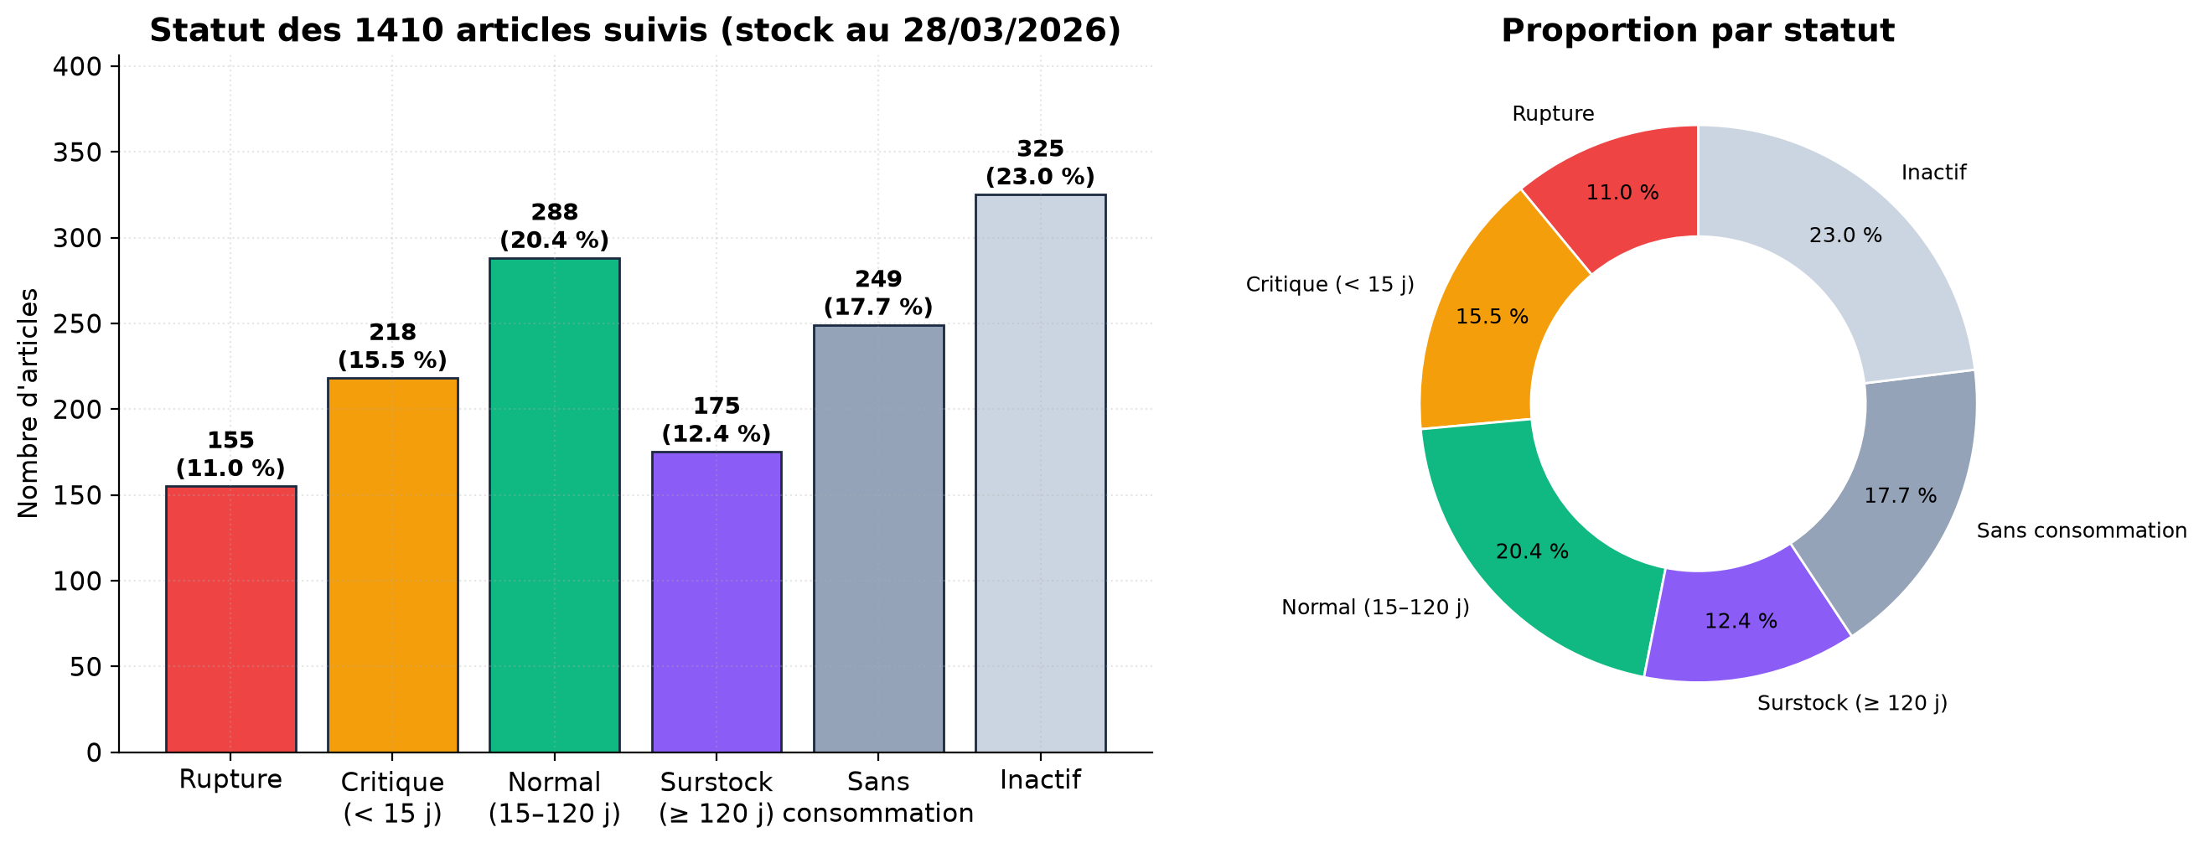
Figure 4.1 : Répartition des 1 410 articles suivis par statut de stock

La figure 4.2 présente les articles en alerte par famille (champ GroupeItem) : la famille PF-PSF (produits finis et semi-finis) concentre 324 des 373 alertes (142 ruptures et 182 critiques), devant Emballage (25), Insert (19) et Matière (5).

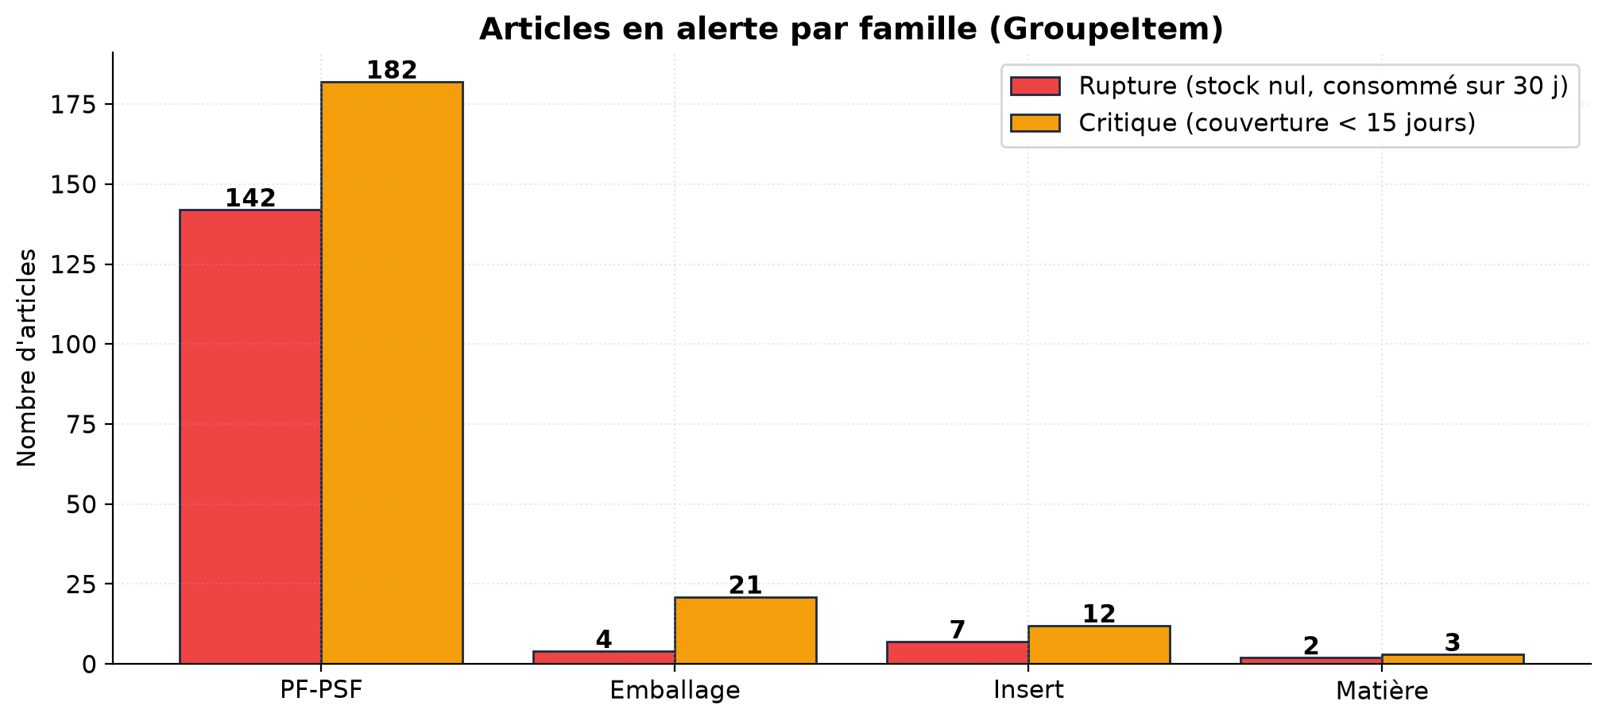
Figure 4.2 : Articles en rupture et en stock critique par famille (GroupeItem)

Au total, le plan de réapprovisionnement à 45 jours concerne 373 articles (155 en rupture et 218 critiques). La quantité globale à commander s'élève à 6 376 303 unités, pour un budget prévisionnel de 2 049 474 TND, calculé d'après les coûts unitaires réels du Data Warehouse (coût moyen pondéré de 0,321 TND par unité ; aucun article concerné n'est sans coût connu).

Précision sur les granularités d'analyse : le statut est calculé par article, tous sites confondus. La page Stock de l'application affiche les 982 lignes du dernier instantané (article × site) avec leur couverture et leur statut, et le rapport Power BI présente la valeur du stock par site, par famille et par article.

4.8 Bilan du Sprint 2
Le tableau 4.3 dresse le bilan des livrables réalisés au terme du Sprint 2 :

Tâche planifiée | Livrable produit | Statut
Architecture du module | Schéma fonctionnel des flux et indicateurs de gestion des stocks | Réalisé
Calcul des indicateurs | Calcul automatisé des taux journaliers et de la couverture en jours | Réalisé
Classification opérationnelle | Répartition des références du catalogue en états de criticité | Réalisé
Classification par statut | Hiérarchisation visuelle selon les statuts opérationnels de stock | Réalisé
Algorithme de réapprovisionnement | Formule de calcul des besoins basée sur la consommation d'atelier | Réalisé
Chiffrage budgétaire | Calcul de l'enveloppe budgétaire des approvisionnements prioritaires | Réalisé
Alertes et exports | Filtres par statut, tri par couverture et export Excel du stock | Réalisé
Tableau 4.3 : Bilan des livrables du Sprint 2

4.9 Conclusion
Ce chapitre a détaillé le développement du module de gestion intelligente des stocks lors du Sprint 2. En associant une classification opérationnelle en six statuts selon l'autonomie réelle et une formule de réapprovisionnement sur 45 jours basée sur la consommation d'atelier validée, la plateforme Nexora remplace les pratiques manuelles par un pilotage dynamique et préventif unifié sur les 1 410 articles suivis. Le chapitre suivant aborde le Sprint 3, consacré à la modélisation prédictive par Intelligence Artificielle et aux prévisions de cadence.

Chapitre 5 : Sprint 3 : Modélisation prédictive par Intelligence Artificielle

5.1 Introduction
Ce chapitre correspond au Sprint 3 de notre démarche Scrum, consacré au développement du moteur prédictif et analytique de la plateforme Nexora. Pour anticiper les charges des ateliers d'injection et prévenir les tensions sur les approvisionnements, quatre algorithmes d'apprentissage automatique ont été développés et comparés : la Régression Linéaire, un modèle autorégressif saisonnier SARIMA, Random Forest et le modèle Prophet.

La validation croisée temporelle montre que les quatre modèles obtiennent des erreurs proches sur l'historique récent (erreur moyenne de 67 927 à 75 122 unités par jour sur 12 plis de 30 jours), ce qui reflète la forte variabilité journalière de la production. Le choix du modèle n'est donc pas figé : pour chaque mois à prévoir, la plateforme retient automatiquement le modèle le plus précis sur le même mois de l'année précédente. Pour mai 2026, il s'agit de Random Forest.

5.2 Backlog du Sprint 3
Le tableau 5.1 présente les tâches planifiées pour le Sprint 3 avec leur priorité et durée d'exécution estimée :

Priorité | Tâche de réalisation | Durée estimée
Élevée | Définition de la variable cible et préparation de la série journalière | 2 jours
Élevée | Ingénierie des variables explicatives et calendrier industriel | 3 jours
Élevée | Développement des quatre modèles de prévision | 4 jours
Élevée | Validation croisée temporelle (12 plis de 30 jours) | 3 jours
Moyenne | Réglage des hyperparamètres par recherche sur grille | 2 jours
Moyenne | Sélection automatique du meilleur modèle et intégration au portail web | 2 jours
Tableau 5.1 : Priorisation des tâches pour le Sprint 3

5.3 Démarche méthodologique de modélisation prédictive
Le processus de modélisation prédictive des cadences de production d'atelier s'articule autour de cinq étapes méthodologiques :
- 1. Extraction des données d'atelier : lecture de l'historique des déclarations de fabrication depuis la table `FACT_CLE` du Data Warehouse (816 jours, du 01/01/2024 au 26/03/2026).
- 2. Ingénierie des variables : calendrier, jours fériés tunisiens, fermetures récurrentes, décalages temporels et moyennes mobiles.
- 3. Entraînement des modèles : ajustement des algorithmes sur l'historique de production d'injection plastique.
- 4. Évaluation et sélection : validation croisée temporelle (MAE, RMSE, R²), réglage des hyperparamètres et sélection du meilleur modèle sur le même mois de l'année précédente.
- 5. Restitution : exposition des prévisions par l'API FastAPI, mise en cache et affichage dans les pages Data Science et Benchmark du portail web, avec comparaison à la production réelle de l'année précédente.

5.4 Préparation des données et variables explicatives

5.4.1 Variable cible et préparation de la série
La variable cible est la quantité produite TRS journalière de l'ensemble des machines (somme du champ « Quantité produite TRS » de FACT_CLE par date de déclaration) ; les jours sans déclaration valent zéro. Avant chaque entraînement, les valeurs extrêmes sont plafonnées par la règle de Tukey, calculée sur les seules données d'entraînement :
y_t ← min(y_t, Q3 + 3 × (Q3 − Q1))
Ce plafonnement neutralise les journées aberrantes (jusqu'à 3,18 millions d'unités en un jour, pour une médiane de 255 595) sans supprimer de dates. Les derniers jours de l'historique sont exclus tant que leur quantité TRS n'est pas consolidée (TRS inférieure à 50 % de l'Output Quantity). Aucune transformation logarithmique n'est appliquée : prévisions et erreurs sont exprimées directement en unités par jour.

5.4.2 Variables explicatives et calendrier industriel
Le tableau 5.2 récapitule les variables utilisées par chaque modèle :

Modèle | Variables utilisées | Justification
Random Forest (10) | jour de la semaine, mois, jour férié, fermeture ; production des jours précédents (veille, semaine et mois précédents) ; moyennes sur 7 et 28 jours | Prévision récursive : chaque jour prévu alimente les retards du jour suivant.
Régression linéaire (20) | tendance, 6 indicatrices de jour, 11 indicatrices de mois, jour férié, fermeture | Modèle de référence simple et interprétable.
Prophet | tendance, saisonnalités annuelle et hebdomadaire, événements « jour férié TN » et « fermeture usine » | Décomposition additive avec calendrier d'événements.
SARIMA | la production passée seule, avec un cycle hebdomadaire | Modèle statistique univarié de référence.
Tableau 5.2 : Variables utilisées par chaque modèle

Le calendrier industriel combine les jours fériés tunisiens et les fermetures récurrentes apprises automatiquement : une date est une fermeture lorsqu'elle appartient à une suite d'au moins 3 jours sans production observée au moins deux années différentes (sur l'historique : du 28/12 au 04/01 et du 06/08 au 09/08). Les prévisions de ces jours sont fixées à zéro.

5.4.3 Validation croisée temporelle (origine glissante)
Une validation croisée classique (k-fold aléatoire) entraînerait les modèles sur le futur pour prédire le passé. Nous utilisons donc une validation croisée à origine glissante : à chaque pli, le modèle est entraîné uniquement sur les jours antérieurs à la date de coupure, puis évalué sur les 30 jours suivants (tableau 5.3) :

Étape | Données utilisées | Nombre de jours | Rôle méthodologique
Validation croisée (12 plis) | 12 coupures successives ; tests du 01/04/2025 au 26/03/2026 | 12 × 30 jours | Erreur moyenne des modèles (MAE, RMSE, R²).
Réglage des hyperparamètres | données antérieures au 01/05/2025, 6 plis | 6 × 30 jours | Choix des hyperparamètres de chaque modèle (option).
Validation N-1 (sélection) | entraînement jusqu'au 30/04/2025, test du 01/05 au 31/05/2025 | 31 jours | Choix du meilleur modèle pour la prévision de mai 2026.
Tableau 5.3 : Protocole de validation temporelle
À chaque pli, les modèles sont réentraînés depuis zéro et la préparation (plafonnement, fermetures) est recalculée sur les seules données d'entraînement, ce qui évite toute fuite d'information du futur vers le passé (data leakage). La validation croisée représente ainsi 48 entraînements (4 modèles × 12 plis), avec au moins 60 jours d'historique par entraînement.

5.5 Métriques d'évaluation de la performance
La qualité des prévisions est mesurée par trois indicateurs simples [4] :
- MAE (Mean Absolute Error) : écart absolu moyen entre production réelle et prévue, en unités par jour ; c'est le critère de choix du modèle :
MAE = (1 / n) × Σ |y_i − ŷ_i|
- RMSE (Root Mean Squared Error) : racine de l'erreur quadratique moyenne, pénalisant fortement les grands écarts :
RMSE = √((1 / n) × Σ (y_i - ŷ_i)²)
- R² (Coefficient de détermination) : proportion de la variance de cadence expliquée par le modèle :
R² = 1 - (Σ (y_i - ŷ_i)² / Σ (y_i - ȳ)²)

5.6 Développement des modèles d'intelligence artificielle
Pour modéliser la cadence de production de l'atelier d'injection plastique et anticiper les charges machines, quatre approches algorithmiques [5] ont été développées, entraînées et comparées :

5.6.1 Régression Linéaire Multiple
La régression linéaire multiple sert de modèle de référence (baseline). Elle postule une relation linéaire entre 20 variables (tendance, indicatrices de jour et de mois, jour férié, fermeture) et la production journalière ; estimée par moindres carrés ordinaires, elle n'a pas d'hyperparamètre :
y = β_0 + Σ (β_j × X_j) + ε
où β_0 représente la constante, β_j les coefficients de régression associés à chaque variable explicative X_j, et ε le terme d'erreur résiduelle.

Avantages | Limites
Temps d'apprentissage et d'inférence quasi-instantanés. | Incapacité structurelle à modéliser les non-linéarités complexes d'atelier.
Interprétabilité directe des coefficients de pondération. | Ne capte pas les ruptures de niveau de la production.
Faible consommation de ressources de calcul. | Sensibilité à la colinéarité des variables explicatives.
TABLEAU 5.4 : Avantages et limites : Régression Linéaire

5.6.2 Modèle SARIMA (Seasonal ARIMA)
Le modèle ARIMA [3] constitue la méthode statistique univariée de référence pour les séries temporelles. Il combine la dépendance linéaire aux valeurs passées de la série (partie autorégressive AR d'ordre p), une différenciation d'ordre d pour assurer la stationnarité, et l'influence des chocs aléatoires passés (partie moyenne mobile MA d'ordre q) :
y'_t = c + Σ (ϕ_i × y'_{t-i}) + Σ (θ_j × ε_{t-j}) + ε_t
où y'_t est la série différenciée d fois, ϕ_i les paramètres autorégressifs, θ_j les paramètres de moyenne mobile, et ε_t un bruit blanc gaussien.
Nexora utilise sa variante saisonnière SARIMA, qui ajoute un cycle hebdomadaire : la production d'un jour est rapprochée de celle du même jour de la semaine précédente.

Avantages | Limites
Fondement théorique robuste pour les processus stochastiques stationnaires. | Difficulté à intégrer simultanément plusieurs cycles saisonniers sans réajustement permanent.
Bonne réactivité sur les profils cycliques réguliers. | Sensible aux ruptures calendaires abruptes et arrêts de production non programmés.
Paramétrisation formelle et rigoureuse (p, d, q). | Ne prend pas en compte nativement les variables exogènes d'atelier.
TABLEAU 5.5 : Avantages et limites : Modèle SARIMA

5.6.3 Modèle Random Forest Regressor
Random Forest [6], [7] est un algorithme d'apprentissage automatique supervisé par ensemble (ensemble learning). Il construit une forêt de B arbres de décision indépendants entraînés sur des sous-échantillons bootstrap du jeu de données (bagging) avec sélection aléatoire des variables de découpage (feature subsampling). La prédiction finale résulte de la moyenne des prédictions individuelles :
ŷ = (1 / B) × Σ T_b(x)
Cette approche par agrégation réduit considérablement la variance sans dégrader le biais, permettant de capturer les interactions non linéaires complexes propres aux cadences d'atelier. Dans Nexora, la forêt (200 arbres, profondeur maximale 12) prévoit la production d'un jour à partir des 10 variables du tableau 5.2 ; la prévision du mois est récursive, chaque valeur prévue servant de retard pour le jour suivant.

Avantages | Limites
Capte les relations non-linéaires complexes | Modèle boîte noire (interprétabilité réduite)
Robuste aux valeurs aberrantes (outliers) | Temps de calcul et empreinte mémoire plus élevés
Faible risque de surapprentissage grâce au bagging | Ne peut pas extrapoler au-delà des valeurs observées
TABLEAU 5.6 : Avantages et limites : Random Forest

5.6.4 Modèle Prophet (Meta)
Développé par Meta, Prophet [12] est un modèle additif modulaire conçu pour les séries temporelles industrielles présentant de fortes saisonnalités et des variations calendaires. La cadence journalière est décomposée selon quatre composantes structurelles :
y(t) = g(t) + s(t) + h(t) + ε_t
où g(t) modélise la tendance générale non linéaire avec détection automatique des points de rupture (changepoints), s(t) représente les variations périodiques hebdomadaires via des séries de Fourier, h(t) quantifie l'impact des événements d'atelier (jours fériés tunisiens et fermetures d'usine apprises), et ε_t est le résidu d'erreur normale.

Avantages | Limites
Décomposition explicable (tendance, saisonnalités, événements). | Tendance pouvant dériver en fin de série (points de rupture).
Calendrier d'événements natif (jours fériés, fermetures). | Sensible aux ruptures structurelles non identifiées comme points de changement.
Entraînement rapide (quelques secondes), adapté au réentraînement à chaque requête.
Saisonnalités annuelle et hebdomadaire modélisées par séries de Fourier.
TABLEAU 5.7 : Avantages et limites : Prophet

5.7 Réglage des hyperparamètres
Chaque modèle possède quelques réglages, appelés hyperparamètres (par exemple le nombre d'arbres pour Random Forest). Pour chacun, nous avons testé plusieurs valeurs et retenu celles qui donnent la plus petite erreur en validation croisée ; pour SARIMA, le choix se fait avec le critère AIC. Ce test n'utilise que les données antérieures à mai 2025, afin de garder la période de validation N-1 intacte :
Modèle | Réglages testés | Valeur par défaut | Valeur retenue | Erreur en validation croisée (unités/j)
Random Forest | Nombre d'arbres, profondeur des arbres, taille des feuilles | 200 arbres, profondeur 12 | 200 arbres, profondeur 6 | 48 891 → 48 027
Prophet | Souplesse de la tendance, type de saisonnalité | Souplesse 0,05 | Souplesse 0,05 | 66 969 → 66 969
SARIMA | Nombre de termes du modèle | Configuration standard | Configuration standard | Choix par le critère AIC
Régression linéaire | Aucun réglage nécessaire | — | — | —
Tableau 5.8 : Réglages testés et résultats
Le réglage réduit légèrement l'erreur en validation croisée, mais cet écart reste du même ordre que la variabilité de la production. Sur la période de validation N-1 (mai 2025), les réglages retenus ne donnent pas une erreur plus faible que les valeurs par défaut (tableau 5.9) :
Modèle | MAE mai 2025 (valeurs par défaut) | MAE mai 2025 (valeurs réglées) | Écart
Random Forest | 33 614 u/j | 33 697 u/j | +83 u/j
Prophet | 65 937 u/j | 65 937 u/j | 0 (aucun changement)
SARIMA | 48 509 u/j | 48 509 u/j | 0 (aucun changement)
Régression linéaire | 67 669 u/j | 67 669 u/j | 0 (aucun changement)
Tableau 5.9 : Effet du réglage sur la validation N-1 (mai 2025)
Le réglage s'ajuste donc aux mois utilisés pour la validation croisée sans mieux généraliser. Les hyperparamètres par défaut sont conservés en production ; le réglage reste disponible dans le micro-service et pourra être réactivé lorsque l'historique sera plus long.

5.8 Résultats comparatifs et sélection du modèle
Les quatre modèles ont été évalués avec leurs hyperparamètres par défaut. Le tableau 5.10 présente les erreurs de la validation croisée (12 plis de 30 jours) et l'erreur moyenne sur le même mois de l'année précédente (mai 2025), critère de sélection pour la prévision de mai 2026 :

Modèle | MAE CV (u/j) | RMSE CV (u/j) | R² (CV) | MAE mai 2025 (u/j)
Random Forest (retenu) | 69 532 | 173 423 | 0,136 | 33 614
SARIMA | 75 122 | 174 528 | 0,125 | 48 509
Prophet | 67 927 | 169 147 | 0,178 | 65 937
Régression linéaire | 70 914 | 173 576 | 0,135 | 67 669
Tableau 5.10 : Performances des modèles (validation croisée et mai 2025)

En validation croisée, les quatre modèles sont proches (erreur moyenne de 67 927 à 75 122 unités par jour) ; Prophet obtient la plus faible erreur sur l'année. Le R² faible s'explique par quelques journées extrêmes qui dominent la variance. Sur mai 2025, Random Forest se détache nettement (33 614 unités par jour contre 48 509 pour SARIMA, 65 937 pour Prophet et 67 669 pour la régression linéaire) : il est retenu pour la prévision de mai 2026.
Le meilleur modèle change d'un mois à l'autre. Le tableau 5.11 applique la règle de sélection à chacun des douze mois de 2026 (erreur mesurée sur le même mois de 2025) :
Mois de 2026 | Modèle retenu | Random Forest | Prophet | SARIMA | Régression linéaire
Janvier | Random Forest | 56 371 | 100 495 | 99 801 | 164 184
Février | Random Forest | 24 231 | 33 452 | 34 907 | 29 437
Mars | SARIMA | 55 326 | 59 079 | 54 556 | 60 316
Avril | Random Forest | 40 599 | 60 946 | 64 148 | 48 959
Mai | Random Forest | 33 614 | 65 937 | 48 509 | 67 669
Juin | Régression linéaire | 174 497 | 163 341 | 170 893 | 161 257
Juillet | Prophet | 63 702 | 48 024 | 71 782 | 55 631
Août | Prophet | 73 258 | 61 619 | 75 894 | 102 657
Septembre | SARIMA | 43 939 | 55 971 | 38 881 | 41 225
Octobre | SARIMA | 41 977 | 46 577 | 38 617 | 42 837
Novembre | Régression linéaire | 52 855 | 52 350 | 61 052 | 48 917
Décembre | Prophet | 142 827 | 97 660 | 130 289 | 128 281
Tableau 5.11 : Modèle retenu pour chaque mois de 2026 (MAE sur le même mois de 2025, unités par jour)
Random Forest est retenu 4 mois, Prophet 3, SARIMA 3 et la régression linéaire 2. Random Forest domine les mois réguliers du premier semestre ; Prophet l'emporte sur les mois marqués par des fermetures (juillet, août, décembre) grâce à son calendrier d'événements ; SARIMA convient aux mois stables qui suivent une reprise (mars, septembre, octobre). Sur l'ensemble des tests, aucun modèle n'est le meilleur partout : Prophet obtient la meilleure erreur en validation croisée, tandis que Random Forest est le plus régulier (meilleure erreur moyenne sur les douze mois de 2025 et sur les données réelles de janvier à mars 2026). C'est pourquoi la sélection est recalculée pour chaque mois.

La figure 5.1 illustre le contrôle sur données réelles : la plateforme prévoit février 2026 avec les seules données disponibles au 31/01/2026, puis compare la prévision à la production effectivement réalisée :

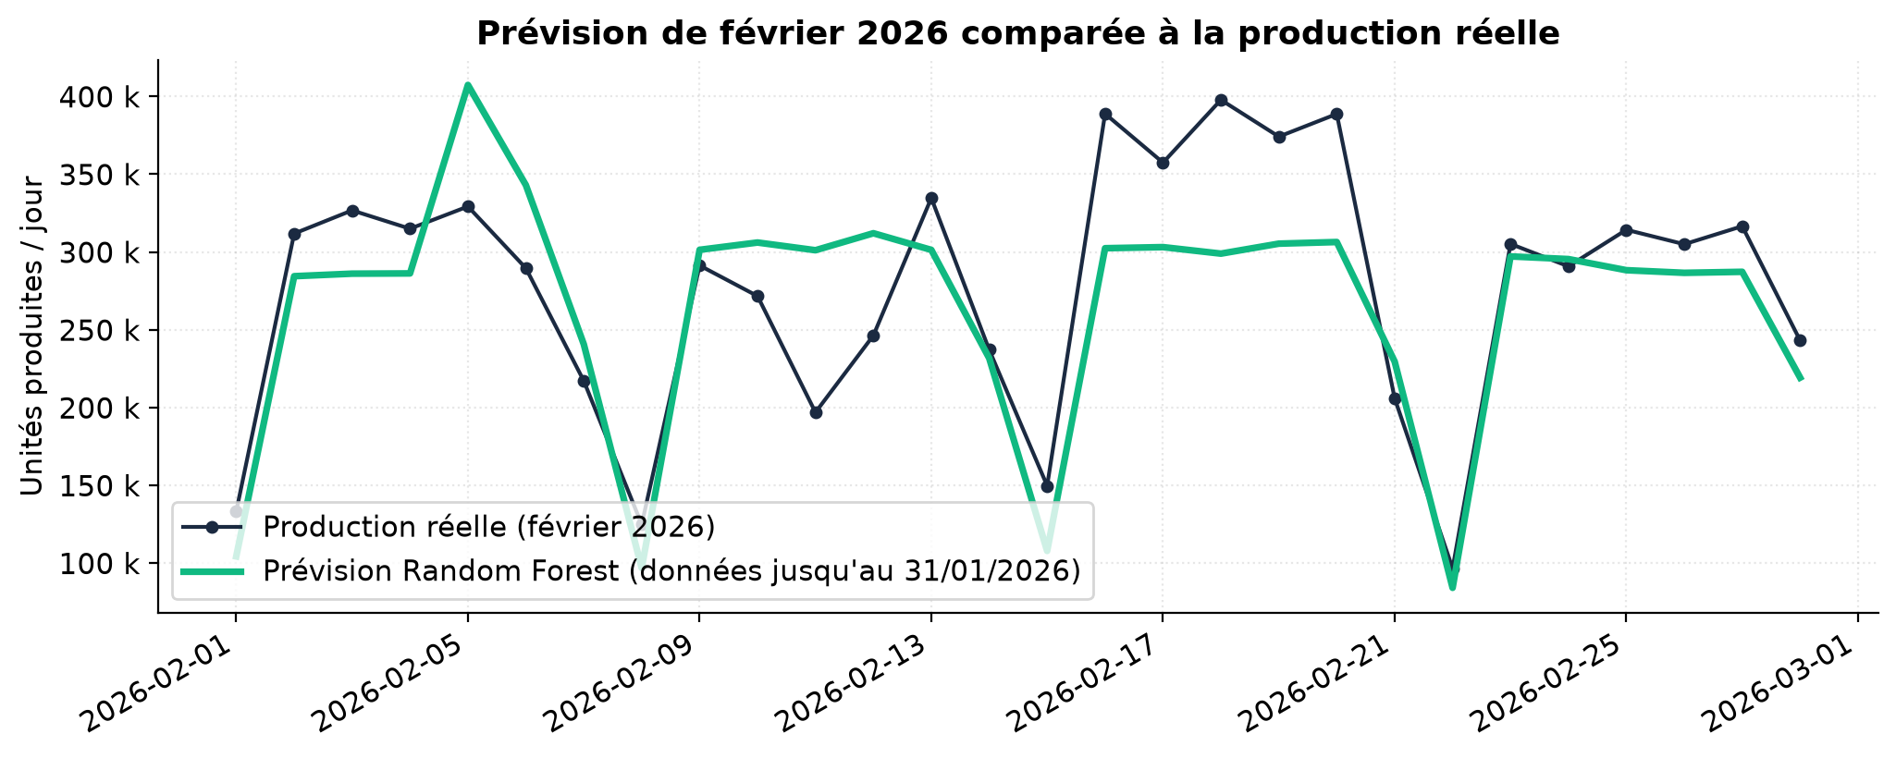
Figure 5.1 : Prévision de février 2026 (Random Forest) et production réelle

La prévision suit le rythme hebdomadaire (creux des dimanches). Sur le mois, la production prévue (7,41 millions d'unités) est proche de la production réelle (7,76 millions), soit un écart de −4,5 % ; l'erreur moyenne journalière est de 40 755 unités et le R² atteint 0,63.

5.9 Prévision opérationnelle et comparaison avec l'année précédente
Les pages Data Science et Benchmark présentent la prévision du meilleur modèle pour le mois choisi (par défaut mai 2026) ou pour les 30 jours qui suivent les dernières données. Chaque jour prévu est comparé à la production réelle du même jour de la semaine de l'année précédente (date − 52 semaines), afin de comparer un lundi à un lundi :
Écart(t) = ŷ(t) − y(t − 364 jours)
La figure 5.2 superpose la prévision de mai 2026 (Random Forest) et la production de mai 2025. La prévision totale s'élève à 7 595 764 unités, contre 8 150 549 unités produites sur les mêmes jours de semaine de mai 2025 (−6,8 %).
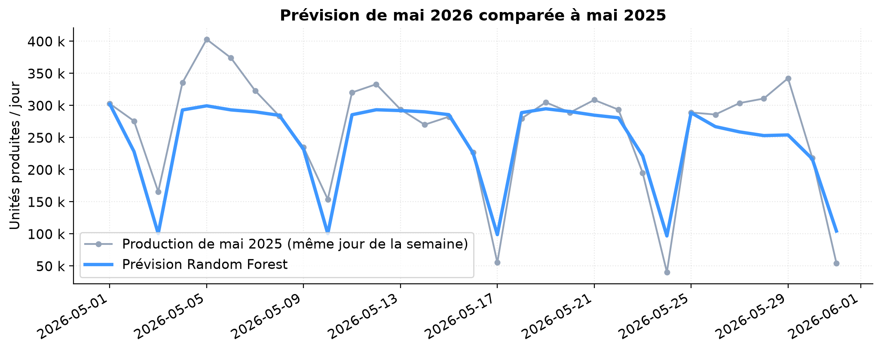
Figure 5.2 : Prévision de mai 2026 et production de mai 2025 (J − 52 semaines)

Pour un mois déjà écoulé, la prévision est calculée avec les seules données antérieures au mois puis comparée à la production réelle (figure 5.1). L'utilisateur peut aussi importer un fichier Excel (date, quantité) depuis la page Benchmark : les quatre modèles sont alors évalués sur ces données selon le même protocole.

Le calcul complet (validation croisée, validation N-1 et prévision) prend une à deux minutes ; le résultat est conservé en cache pendant une heure. Si un modèle ne peut pas être entraîné, il est écarté de la comparaison sans bloquer les autres.

5.10 Limites et robustesse des prévisions
La forte variabilité de la production journalière (coefficient de variation de 65 %, journées extrêmes, 43 jours sans production) limite la précision atteignable sur un mois. Le protocole en tient compte : plafonnement des valeurs extrêmes, fermetures apprises automatiquement, choix du modèle propre à chaque période et comparaison systématique avec l'année précédente. Le classement des modèles peut changer d'une période à l'autre ; c'est pourquoi la sélection est recalculée pour chaque prévision au lieu d'être fixée une fois pour toutes.

5.11 Rôles respectifs des modèles dans la plateforme Nexora
Les quatre modèles sont conservés et réévalués à chaque prévision. Random Forest est le plus régulier : il est retenu pour mai 2026 et obtient la plus faible erreur moyenne sur les douze mois de 2025 comme sur les données réelles de début 2026. Prophet obtient la meilleure erreur en validation croisée et l'emporte sur les mois marqués par des fermetures. La régression linéaire et SARIMA servent de références simples et l'emportent ponctuellement sur des mois très réguliers. Ce fonctionnement évite de figer un modèle « champion » dont la supériorité ne serait pas stable dans le temps.

5.12 Bilan du Sprint 3
Le tableau 5.12 récapitule les livrables réalisés au terme du Sprint 3 :

Tâche planifiée | Livrable produit | Statut
Préparation des variables | Série journalière TRS, plafonnement des valeurs extrêmes et calendrier industriel | Réalisé
Développement des modèles | Régression linéaire, SARIMA, Random Forest et Prophet | Réalisé
Validation croisée | Origine glissante, 12 plis de 30 jours (MAE, RMSE, R²) | Réalisé
Réglage des hyperparamètres | Recherche sur grille (6 plis / AIC) et contrôle sur l'année N-1 | Réalisé
Sélection du modèle | Plus faible MAE sur le même mois de l'année N-1 | Réalisé
Déploiement opérationnel | API FastAPI, cache, choix du mois et pages Data Science / Benchmark | Réalisé
Tableau 5.12 : Bilan des livrables du Sprint 3

5.13 Conclusion
Ce chapitre a présenté le développement et l'évaluation de quatre modèles de prévision selon un protocole adapté aux séries temporelles : validation croisée à origine glissante (12 plis de 30 jours), réglage des hyperparamètres et sélection du modèle sur le même mois de l'année précédente, avec la MAE comme critère. Aucun modèle n'est le meilleur pour tous les mois : Random Forest est retenu pour mai 2026 et se montre le plus régulier, Prophet est le plus performant sur les mois de fermeture. Contrôlée sur février 2026, la prévision s'écarte de −4,5 % de la production réelle. Le chapitre suivant aborde le Sprint 4, consacré au portail web, au rapport Power BI et à la recette fonctionnelle.

Chapitre 6 : Sprint 4 : Développement du tableau de bord décisionnel et validation

6.1 Introduction
Ce chapitre correspond au Sprint 4, dernière phase de réalisation de notre projet. Après le pipeline ETL (Sprint 1), le module de gestion des stocks (Sprint 2) et les modèles de prévision (Sprint 3), ce sprint intègre l'ensemble de ces briques dans une solution de restitution. Le portail web opérationnel, développé en React.js [22] et Spring Boot [17], restitue les indicateurs de production, de stock et de prévision calculés directement sur le Data Warehouse. En complément, un rapport Microsoft Power BI [24] « Suivi stock », connecté au Data Warehouse, permet d'analyser l'évolution et la répartition des stocks par site, famille et article.

6.2 Backlog du Sprint 4
Le tableau 6.1 présente les tâches planifiées pour le Sprint 4 avec leur priorité et leur durée estimée :

Priorité | Tâche de réalisation | Durée estimée
Élevée | Connexion de Power BI au Data Warehouse et modélisation du schéma analytique | 1 jour
Élevée | Développement du tableau de bord web (production, machines, stock ; période Mois / Année / Tout) | 2 jours
Élevée | Développement des pages Data Science et Benchmark (choix du mois, prévision, comparaison N-1 et réel, import Excel) | 2 jours
Élevée | Conception du rapport Power BI « Suivi stock » (7 pages) | 2 jours
Élevée | Développement des API REST du portail web (Spring Boot / FastAPI) et vues React | 3 jours
Moyenne | Écriture des mesures DAX (coût, coût moyen, mois précédent) | 1 jour
Moyenne | Recette fonctionnelle et évaluation d'utilisabilité auprès des utilisateurs (Administrateurs et Opérateurs) | 2 jours
Tableau 6.1 : Priorisation des tâches pour le Sprint 4

6.3 Architecture du tableau de bord et intégration applicative
La figure 6.1 présente l'architecture globale d'intégration et de déploiement de la solution décisionnelle Nexora :

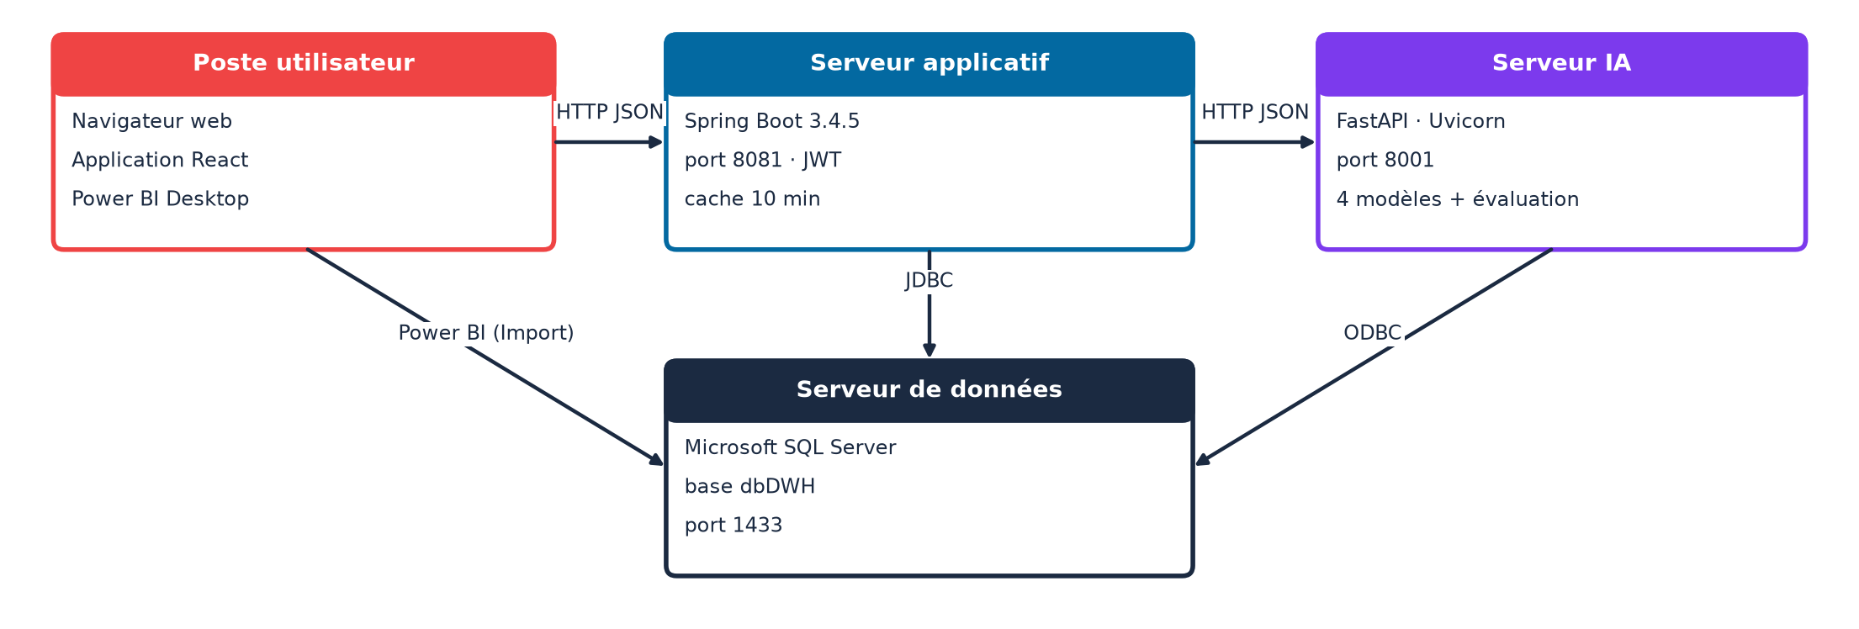
Figure 6.1 : Architecture globale d'intégration et de déploiement de Nexora

- 1. Entrepôt de données SQL Server : centralise les tables de faits (FACT_CLE, FACT_ILE, ASTOCKDATE) et le référentiel des machines ; l'application lit ces tables en lecture seule et ne modifie que la table app_users (gestion des comptes).
- 2. Backend applicatif d'entreprise (Spring Boot / FastAPI) : le serveur Spring Boot [17] gère l'authentification sécurisée par jetons JWT, le contrôle d'accès RBAC et les entités métiers, tandis que le micro-service FastAPI [21] sert d'interface d'inférence directe pour les modèles Python.
- 3. Rapport Microsoft Power BI : rapport « Suivi stock » connecté au Data Warehouse, avec des mesures DAX (coût, coût moyen, mois précédent) et des filtres par site, famille et date.
- 4. Portail web réactif React.js : interface permettant de consulter le stock du dernier instantané, d'analyser les indicateurs de production, de suivre les prévisions et d'exporter les données vers Excel.

6.4 Portail web et rapport Power BI

6.4.1 Tableau de bord principal et suivi de la production
La page Tableau de bord présente les indicateurs clés calculés sur le Data Warehouse pour la période choisie (Mois, Année ou Tout l'historique) :
- Indicateurs de production : volume produit, ordres de fabrication déclarés, rebuts et taux de conformité ; pour mars 2026 (du 01/03 au 29/03) : 7 392 572 unités, 643 ordres et 98,34 % de conformité.
- Parc machines : 319 machines du référentiel, dont 98 bloquées, et nombre de machines actives sur la période (122 en mars 2026) ; la page Machines détaille la production et la dernière déclaration de chaque machine.
- Stock : valeur du dernier instantané (2,24 M TND au 28/03/2026 pour 930 articles), répartition par famille et par site ; la page Production liste les dernières déclarations d'ordres de fabrication.

6.4.2 Pages de prévision (Data Science et Benchmark)
Ces pages, réservées à l'administrateur, exploitent le micro-service d'IA :
- Prévision du mois : le mois est choisi dans une liste (par défaut mai 2026) ; la prévision journalière du meilleur modèle (Random Forest pour mai 2026) est affichée sous forme de courbe et de tableau exportable.
- Comparaison réel / prévu : chaque jour prévu est rapproché de la production du même jour de la semaine de l'année précédente ; pour un mois déjà écoulé, la prévision est aussi comparée à la production réelle du mois.
- Indicateurs de fiabilité : erreur moyenne (MAE) sur le même mois de l'année précédente et en validation croisée, RMSE et R² ; la page Benchmark permet aussi d'importer un fichier Excel pour évaluer les modèles sur d'autres données.

6.4.3 Page Stock et rapport Power BI « Suivi stock »
La page Stock détaille les 982 lignes du dernier instantané (article × site) avec la couverture en jours et le statut de chaque article :
- Synthèse : valeur et quantité totales du stock, nombre d'articles par statut et plan de réapprovisionnement à 45 jours (373 articles, 6 376 303 unités, 2 049 474 TND).
- Filtres et export : recherche par article, filtres par famille, site et statut, et export Excel du stock filtré.
- Rapport Power BI « Suivi stock » : sept pages (Vue globale, Historique de stock, Stock par famille, Top 10 article, Détail stock, Analyse par article, ParetoGroupe) filtrables par site, famille et date.

6.5 Présentation du rapport Power BI « Suivi stock »

6.5.1 Valeur du stock par famille
La figure 6.2 présente l'évolution de la valeur du stock en fin de mois par famille d'articles (GroupeItem), de décembre 2023 à février 2026 ; la Matière, les Inserts et les PF-PSF représentent l'essentiel de la valeur :

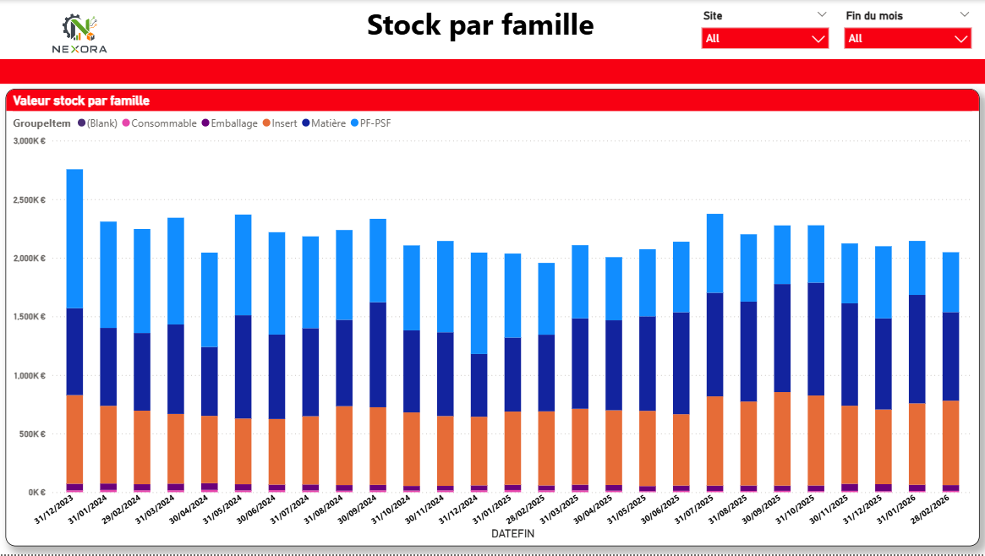
Figure 6.2 : Rapport Power BI « Suivi stock » – page Stock par famille

6.5.2 Historique et répartition des stocks d'atelier
La figure 6.3 montre l'historique de la valeur du stock en fin de mois pour chaque site (Kondar, Brno, Sousse) et pour MIT, qui consolide les trois sites ; les filtres Famille, GroupeClient et Fin du mois permettent d'affiner l'analyse :

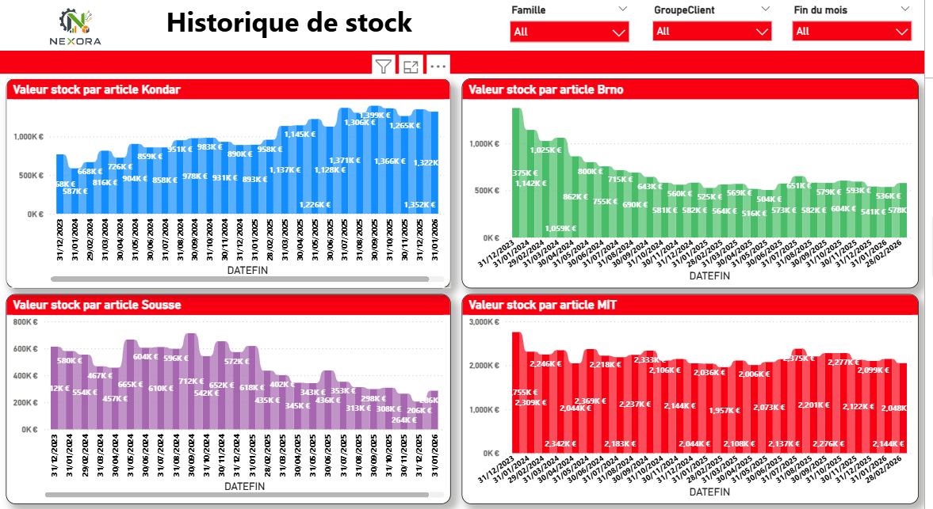
Figure 6.3 : Rapport Power BI « Suivi stock » – page Historique de stock

La figure 6.4 présente l'état du stock à une fin de mois (ici le 30/06/2024) : répartition de la valeur par site (Kondar 39 %, BRNO 34 %, Sousse 27 %) et par famille (PF-PSF 39 %, Matière 32 %, Insert 25 %), tableaux croisés famille × site en valeur et en pourcentage, et valeur par groupe client et par nom abrégé :

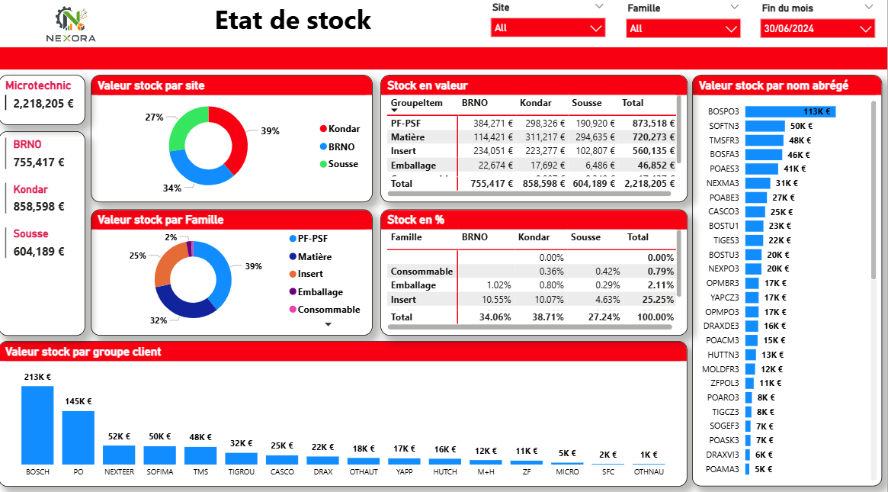
Figure 6.4 : Rapport Power BI « Suivi stock » – page Vue globale (état de stock)

6.5.3 Top 10 des articles par site
La figure 6.5 présente, pour la même date, les dix articles les plus valorisés de chaque site et de l'ensemble MIT, avec leur quantité et leur coût :

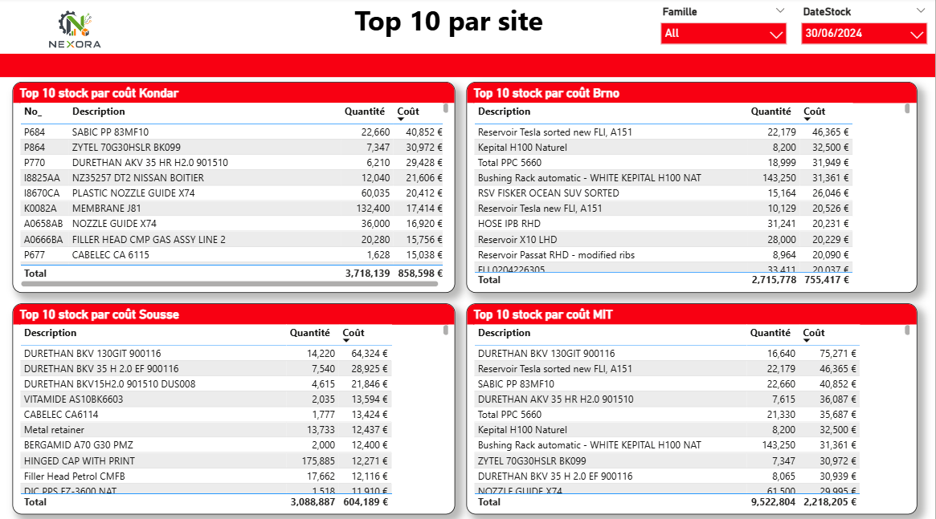
Figure 6.5 : Rapport Power BI « Suivi stock » – page Top 10 par site

6.5.4 Détail du stock à date
La figure 6.6 détaille le stock à une date donnée : tableau famille × site, répartition de la valeur par site et liste des articles avec leur quantité, leur coût, leur part du coût total et leur coût moyen :

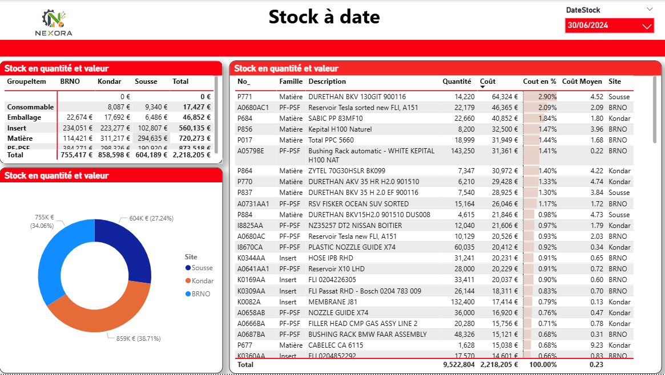
Figure 6.6 : Rapport Power BI « Suivi stock » – page Détail stock (stock à date)

6.5.5 Portail web opérationnel React & Spring Boot
La plateforme comprend une application web développée avec React 18.0 [22] et TypeScript 4.7 [23] côté client, adossée à Spring Boot 3.4.5 [17] côté serveur. Ce portail offre à l'opérateur d'atelier une interface fluide et réactive pour consulter les données opérationnelles d'inventaire, filtrer les alertes de criticité et suivre les indicateurs de fabrication ; l'administrateur accède en plus aux prévisions et à la gestion des utilisateurs.
L'architecture des services (API REST) exposés par le serveur applicatif s'articule autour de six domaines principaux :

Module fonctionnel | Rôle opérationnel | Profils autorisés
Authentification & Rôles (/api/auth) | Connexion sécurisée par jeton JWT et récupération du profil connecté. | Opérateur / Administrateur
Tableau de bord (/api/dashboard) | Synthèse production, stock, familles et sites pour la période choisie (Mois, Année, Tout). | Opérateur / Administrateur
Gestion des stocks (/api/stock) | Dernier instantané de stock, indicateurs, statuts et plan de réapprovisionnement. | Opérateur / Administrateur
Suivi de fabrication (/api/production) | Dernières déclarations, indicateurs par période, parc de 319 machines et production journalière ou mensuelle. | Opérateur / Administrateur
Services d'Intelligence Artificielle (/api/ml) | Prévision du meilleur modèle à partir du DWH ou d'un fichier importé. | Administrateur
Gestion des utilisateurs (/api/users) | Création des comptes, activation et attribution des rôles applicatifs (RBAC). | Administrateur
Tableau 6.2 : Synthèse des services REST de l'application web

6.6 Tests et validation

6.6.1 Tests fonctionnels et d'intégration
Afin de valider la conformité de la solution avec les spécifications du système, sept scénarios de test d'intégration ont été déroulés :

Cas de test | Protocole d'exécution | Résultat constaté | Statut
Accès au Data Warehouse | Appel de tous les services REST avec un compte administrateur. | Réponses 200 avec des données issues du DWH ; aucune valeur statique. | Validé
Indicateurs de production | Comparaison des totaux de l'API avec des requêtes SQL directes (année 2026, historique complet). | Totaux identiques (21 426 939 et 513 703 431 unités). | Validé
Prévision mensuelle | Calcul de la prévision de mai 2026 depuis la page Benchmark. | Meilleur modèle Random Forest ; calcul en une minute environ puis réponse immédiate (cache). | Validé
Mois déjà écoulé | Prévision de février 2026 avec les données au 31/01/2026, comparée au réel. | Écart de −4,5 % sur le total du mois. | Validé
Statuts de stock | Recalcul indépendant des statuts par SQL et comparaison avec l'API. | Effectifs identiques (155 ruptures, 218 critiques, 288 normaux, 175 surstocks). | Validé
Plan à 45 jours | Contrôle du plan de réapprovisionnement retourné par l'API. | 373 articles, 6 376 303 unités, 2 049 474 TND. | Validé
Import / export Excel | Import du fichier de production exporté du DWH dans la page Benchmark. | Résultats identiques à ceux calculés directement sur le DWH. | Validé
Tableau 6.3 : Bilan des tests fonctionnels et d'intégration

6.6.2 Validation des prévisions d'atelier
La validation des prévisions repose sur trois mesures complémentaires : la validation croisée sur 12 plis de 30 jours (du 01/04/2025 au 26/03/2026), qui donne l'erreur moyenne des modèles sur une année (67 927 à 75 122 unités par jour) ; la validation sur le même mois de l'année précédente, qui détermine le modèle utilisé (Random Forest pour mai 2026, avec 33 614 unités par jour d'erreur sur mai 2025) ; et le contrôle sur un mois réel : la prévision de février 2026, calculée avec les données au 31/01/2026, s'écarte de −4,5 % de la production réellement réalisée.

6.6.3 Validation des règles d'approvisionnement
Le plan à 45 jours exclut les 175 articles en surstock et les 249 articles sans consommation, et cible les 373 articles prioritaires (155 ruptures et 218 critiques) pour un budget de 2 049 474 TND, sécurisant la continuité de l'alimentation des lignes de fabrication.

6.7 Bilan du Sprint 4
Le tableau 6.4 récapitule les livrables validés à l'issue du Sprint 4 :

Tâche planifiée | Livrable produit | Statut
Modélisation Power BI | Connexion au Data Warehouse et création des mesures DAX | Réalisé
Tableau de bord web | Indicateurs de production, machines et stock par période (Mois / Année / Tout) | Réalisé
Pages de prévision | Prévision mensuelle du meilleur modèle, comparaison avec l'année N-1 et avec le réel | Réalisé
Rapport Power BI « Suivi stock » | Évolution, répartition et détail du stock (7 pages) | Réalisé
Portail web opérationnel | Application React 18 / Spring Boot avec API REST | Réalisé
Recette et validation | Validation de 7 scénarios de test fonctionnels et d'intégration | Réalisé
Tableau 6.4 : Bilan des livrables du Sprint 4

6.8 Conclusion
Ce chapitre a présenté la conception, le déploiement et la validation des interfaces décisionnelles et opérationnelles de la plateforme Nexora lors du Sprint 4. En combinant un portail web React / Spring Boot, qui restitue la production, les stocks et les prévisions à partir du Data Warehouse, et un rapport Power BI dédié à l'analyse des stocks, la solution comble le fossé entre la modélisation statistique avancée et les opérations industrielles quotidiennes. La conclusion générale suivante synthétise les résultats majeurs du projet, en discute les limites actuelles et esquisse des perspectives d'évolution prometteuses.

Conclusion générale et perspectives
Ce projet de fin d'études a permis de concevoir, développer et valider la plateforme d'aide à la décision Nexora, destinée à moderniser le pilotage de la production et la gestion logistique d'un parc de 319 machines réparties sur trois sites industriels.

L'objectif fondamental était de valoriser l'entrepôt de données opérationnel pour substituer aux calculs manuels et réactifs un système automatisé, prédictif et ergonomique.

L'adoption de la démarche itérative Agile Scrum a permis de rythmer le projet autour de jalons concrets et mesurables :
- Sprint 0 (Cadrage & Architecture) : formalisation des besoins des deux acteurs d'atelier (Opérateur et Administrateur), modélisation des cas d'utilisation UML et conception de l'architecture découplée en quatre couches.
- Sprint 1 (Ingénierie des données & ETL) : conception d'un pipeline Python appliquant dix règles qualité, qui retient 836 319 enregistrements sur 862 065 (97,01 %), ajoute la colonne « Quantité produite TRS » utilisée par les prévisions et charge les données dans des tables intermédiaires du Data Warehouse.
- Sprint 2 (Gestion intelligente des stocks) : classification des 1 410 articles suivis en six statuts (de Rupture à Inactif) selon leur couverture, couplée à une formule de réapprovisionnement à 45 jours qui chiffre l'enveloppe prioritaire des 373 articles en risque (6 376 303 unités pour un budget de 2 049 474 TND).
- Sprint 3 (Modélisation prédictive par IA) : comparaison de quatre modèles (Régression linéaire, SARIMA, Random Forest, Prophet) par validation croisée temporelle, réglage des hyperparamètres et sélection automatique du meilleur modèle sur le même mois de l'année précédente ; Random Forest est retenu pour mai 2026, et la prévision de février 2026 s'écarte de −4,5 % de la production réelle.
- Sprint 4 (Restitution & Validation) : réalisation d'un portail web React / Spring Boot (tableau de bord, production, machines, stock, prévisions) et d'un rapport Power BI de suivi des stocks, validés par des scénarios de test fonctionnels et d'intégration.

En dépit de ces résultats concluants, notre solution comporte certaines limites méthodologiques et techniques qu'il convient de souligner avec rigueur académique :
- Périmètre temporel d'observation : la modélisation exploite 816 jours (janvier 2024 à mars 2026), soit un peu plus de deux cycles annuels ; la validation sur l'année précédente ne porte donc que sur un mois, et le réglage des hyperparamètres ne s'est pas révélé généralisable sur cet historique. La forte variabilité journalière (coefficient de variation de 65 %) maintient l'erreur moyenne en validation croisée autour de 70 000 unités par jour (MAE).
- Agrégation macroscopique de la prévision : les modèles actuels prévoient la cadence globale au niveau de l'atelier ; ils ne modélisent pas encore individuellement le comportement de chacune des 319 machines ou de chaque moule spécifique.
- Dépendance à la qualité des saisies : la fiabilité des quantités produites, des rebuts et des temps de marche dépend de la rigueur de saisie des déclarations dans le système transactionnel d'origine.

Ces constats ouvrent la voie à plusieurs perspectives d'évolution industrielle à court et moyen termes :
- 1. Modélisation hiérarchique par machine et famille de matière : développer des modèles de séries temporelles hiérarchiques réconciliées (par site, atelier, presse et moule) afin de descendre au niveau de granularité le plus fin pour l'ordonnancement d'atelier.
- 2. Intégration bidirectionnelle avec le moteur MRP de l'ERP : injecter automatiquement les recommandations de commande de stock calculées par Nexora dans le module d'achats de l'ERP pour générer des demandes d'achat pré-remplies.
- 3. Industrialisation MLOps et réentraînement continu : mettre en œuvre un pipeline MLOps automatisé (avec MLflow ou Airflow) détectant la dérive des données (data drift) et déclenchant le réapprentissage périodique des modèles prédictifs.
- 4. Système d'alerte multicanal automatisé : déployer un service d'alertes par courrier électronique et notifications push Web/SMS à destination de l'administrateur et des opérateurs dès qu'une couverture de référence descend sous le seuil critique des 15 jours.

En conclusion, ce projet de fin d'études démontre avec succès comment la convergence de l'ingénierie des données, de l'apprentissage automatique et du développement logiciel moderne peut apporter une réponse concrète, quantifiable et durable aux défis de la performance industrielle.

Bibliographie
Les références bibliographiques et sources techniques mobilisées dans le cadre de ce projet sont référencées ci-dessous conformément à la norme IEEE :

- [1] K. Schwaber et J. Sutherland, « The Scrum Guide: The Definitive Guide to Scrum: The Rules of the Game », Scrum.org, nov. 2020. https://scrumguides.org
- [2] M. Cohn, User Stories Applied: For Agile Software Development. Boston, MA, USA : Addison-Wesley Professional, 2004.
- [3] G. E. P. Box, G. M. Jenkins, G. C. Reinsel, et G. M. Ljung, Time Series Analysis: Forecasting and Control, 5e éd. Hoboken, NJ, USA : John Wiley & Sons, 2015.
- [4] R. J. Hyndman et G. Athanasopoulos, Forecasting: Principles and Practice, 3e éd. Melbourne, Australie : OTexts, 2021. https://otexts.com/fpp3/
- [5] A. Géron, Hands-On Machine Learning with Scikit-Learn, Keras and TensorFlow, 2e éd. Sebastopol, CA, USA : O'Reilly Media, 2019.
- [6] T. Hastie, R. Tibshirani, et J. Friedman, The Elements of Statistical Learning: Data Mining, Inference, and Prediction, 2e éd. New York, NY, USA : Springer, 2009.
- [7] L. Breiman, « Random Forests », Machine Learning, vol. 45, n° 1, p. 5-32, 2001.
- [8] R. Kimball et M. Ross, The Data Warehouse Toolkit: The Definitive Guide to Dimensional Modeling, 3e éd. Indianapolis, IN, USA : John Wiley & Sons, 2013.
- [9] E. A. Silver, D. F. Pyke, et R. Peterson, Inventory Management and Production Planning and Scheduling, 3e éd. New York, NY, USA : John Wiley & Sons, 1998.
- [10] S. Seabold et J. Perktold, « statsmodels: Econometric and statistical modeling with Python », in Proc. of the 9th Python in Science Conference, Austin, TX, USA, 2010, p. 92-96.
- [11] F. Pedregosa et al., « Scikit-learn: Machine Learning in Python », Journal of Machine Learning Research, vol. 12, p. 2825-2830, 2011. https://scikit-learn.org
- [12] S. J. Taylor et B. Letham, « Forecasting at scale: The Prophet procedure », The American Statistician, vol. 72, n° 1, p. 37-45, 2018. https://peerj.com/preprints/3190/
- [13] J. D. Hunter, « Matplotlib: A 2D graphics environment », Computing in Science & Engineering, vol. 9, n° 3, p. 90-95, 2007.
- [14] S. Axsäter, Inventory Control, 3e éd. New York, NY, USA : Springer International Publishing, 2015.
- [15] R. G. Brown, Statistical Forecasting for Inventory Control. New York, NY, USA : McGraw-Hill, 1959.
- [16] Microsoft Corporation, « Microsoft SQL Server 2025 Documentation », 2025. https://learn.microsoft.com/sql/sql-server/
- [17] Spring Framework Team, « Spring Boot 3 Reference Documentation », VMware Tanzu, 2024. https://spring.io/projects/spring-boot
- [18] Python Software Foundation, « Python Documentation, Version 3.10 », 2024. https://docs.python.org/3/
- [19] W. McKinney, « Data Structures for Statistical Computing in Python (Pandas) », in Proc. of the 9th Python in Science Conf., Austin, TX, USA, 2010, p. 56-61. https://pandas.pydata.org
- [20] C. R. Harris et al., « Array programming with NumPy », Nature, vol. 585, p. 357-362, 2020.
- [21] S. Ramirez, « FastAPI: Modern, Fast Web Framework for Python », 2024. https://fastapi.tiangolo.com
- [22] Meta Platforms Inc., « React.js 18 Documentation & Concurrent Features », 2024. https://react.dev
- [23] B. Cherny, Programming TypeScript: Making Your JavaScript Applications Scale. Sebastopol, CA, USA : O'Reilly Media, 2019. https://www.oreilly.com/library/view/programming-typescript/9781491954454/
- [24] A. Ferrari et M. Russo, The Definitive Guide to DAX: Business Intelligence with Microsoft Power BI, SQL Server Analysis Services, and Excel, 2e éd. Redmond, WA, USA : Microsoft Press, 2019.
- [25] G. Booch, J. Rumbaugh, et I. Jacobson, The Unified Modeling Language User Guide, 2e éd. Boston, MA, USA : Addison-Wesley, 2005.

